DOKUMEN CD-3

RANCANG BANGUN SISTEM KOMUNIKASI DENGAN METODE MESH HIBRIDA BLE-LoRa DENGAN DUKUNGAN MOBILITAS PENGGUNA UNTUK KOMUNIKASI KEBENCANAAN
Oleh
Andrian Adi Wahyono / 101012300070
Adi Dharmawan / 101012300123
Darma Al Gani / 101012330221
Muhamad Rafif Rahmatullah / 101012330311

PRODI S1 TEKNIK TELEKOMUNIKASI
FAKULTAS TEKNIK ELEKTRO
UNIVERSITAS TELKOM
BANDUNG
2026

Lembar Pengesahan Dokumen
Identitas Dokumen
Keterangan | Isi
Judul Capstone Design | RANCANG BANGUN SISTEM KOMUNIKASI DENGAN METODE MESH HIBRIDA BLE-LoRa DENGAN DUKUNGAN MOBILITAS PENGGUNA UNTUK KOMUNIKASI KEBENCANAAN
Jenis Dokumen | Alternatif Solusi, Desain Solusi Terpilih, serta Jadwal dan Anggaran
Nomor Dokumen | FTE-CD-3
Nomor Revisi | 0
Tanggal Pengesahan | Diisi setelah persetujuan pembimbing
Fakultas | Fakultas Teknik Elektro
Program Studi | S1 Teknik Telekomunikasi
Jumlah Halaman | 31 halaman
Data Pemeriksaan dan Persetujuan
Nama dan Identitas | Jabatan | Tanda Tangan dan Tanggal
Andrian Adi Wahyono  NIM 101012300070 | Mahasiswa
Adi Dharmawan  NIM 101012300123 | Mahasiswa
Darma Al Gani  NIM 101012330221 | Mahasiswa
Muhamad Rafif Rahmatullah  NIM 101012330311 | Mahasiswa
Dharu Arseno, S.T. M.T | Pembimbing 1
Prof. Dr. Nasrullah Armi, S.T., M.Eng | Pembimbing 2
Tanggal pengesahan dan tanda tangan diisi setelah pemeriksaan serta persetujuan dokumen CD-3.

Timeline Revisi Dokumen
Riwayat Penyusunan CD-3
Versi dan Tanggal | Revisi | Perbaikan yang Dilakukan | Halaman

1 Alternatif Usulan Solusi
Dokumen CD-1 menetapkan masalah komunikasi warga, tim pencarian dan pertolongan (Search and Rescue/SAR), dan posko saat jaringan seluler terputus, sedangkan CD-2 menurunkannya menjadi batasan dan spesifikasi: empat node ESP32–SX1276, tiga koneksi Bluetooth Low Energy (BLE) langsung per node, satu hingga tiga hop Long Range (LoRa), registrasi dan perpindahan layanan antarnode (handover), prioritas teks darurat, pesan suara Codec2 1.200 bit/detik, gambar beresolusi rendah (Low Resolution/LR) dengan rekonstruksi Real-ESRGAN di Android penerima, peta lokal dengan fence dan panduan rute, serta catu baterai dengan pengisian surya. Bab ini menyusun tiga alternatif solusi yang seluruhnya dirancang memenuhi batasan tersebut, tetapi berbeda pada cara ponsel mengakses node, cara pesan diarahkan antarnode, dan lokasi pengolahan media.
Ketiga alternatif memakai perangkat radio, profil media, dan prosedur verifikasi yang sama sebagaimana Bab 3 CD-2, sehingga perbandingan difokuskan pada arsitektur. Rujukan yang sama dengan CD-2 tetap menjadi dasar: akses BLE ke perangkat LoRa [1], [2], batas koneksi BLE ESP32 [3], routing mesh dan transfer andal LoRa [4], [5], serta pengecilan gambar sebelum transmisi LoRa [7]. Perbedaan arsitektur tersebut memengaruhi pemakaian kanal LoRa, kesinambungan pesan saat pengguna berpindah, konsumsi energi node, biaya per pengguna, dan risiko implementasi.

1.1 Alternatif A – Node bersama BLE dengan relay ponsel dan routing berbasis registrasi
Ponsel terhubung ke node melalui BLE Generic Attribute Profile (GATT). Node mengiklankan service yang sama dengan mesh BLE antarponsel, sehingga aplikasi memperlakukan node sebagai peer yang memiliki jalur LoRa. Tiga ponsel dapat terhubung langsung; ponsel lain menjangkau node melalui ponsel perantara (relay). Setiap node mencatat pengguna yang dilayaninya, menyiarkan pembaruan lokasi atau Tracking Area Update (TAU) ke node lain, dan menyusun direktori pengguna ke node pelayanan. Pesan berpenerima diarahkan ke node pelayanan tujuan, bukan disebarkan ke seluruh jaringan.
Aplikasi menjalankan aturan handover A3: node kandidat harus mengungguli node aktif dengan margin Received Signal Strength Indication (RSSI) selama Time to Trigger (TTT). Selama perpindahan, node lama menahan pesan sementara dan meninggalkan penunjuk perpindahan agar pesan diteruskan ke node baru. Pengodean Codec2, kompresi gambar, dan Real-ESRGAN dijalankan pada ponsel; node hanya memecah, mengantrekan, dan meneruskan paket biner.

1.2 Alternatif B – Node bersama Wi-Fi SoftAP dengan penyebaran terkendali
Node menjadi titik akses Wi-Fi (SoftAP) dan ponsel bertukar paket melalui WebSocket. Mode ini memungkinkan sekitar delapan ponsel terhubung langsung ke node tanpa relay ponsel. Pesan antarnode disebarkan ke seluruh node (flooding) dengan batas hop dan penghapus duplikat; tidak ada direktori pengguna, sehingga setiap pesan dipancarkan ulang oleh setiap node yang menerimanya. Perpindahan pengguna terjadi ketika ponsel berpindah jaringan Wi-Fi, lalu aplikasi mengumumkan ulang identitasnya.
Pengolahan media tetap berada pada ponsel seperti Alternatif A. Keunggulan alternatif ini terletak pada jumlah koneksi langsung dan kesederhanaan routing, sedangkan kelemahannya adalah konsumsi daya Wi-Fi pada node, kebutuhan ponsel melepas jaringan Wi-Fi lain, serta beban airtime yang meningkat sebanding jumlah node yang memancarkan ulang.

1.3 Alternatif C – Arsitektur terpusat dengan gateway posko
Node lapangan tetap menyediakan akses BLE, tetapi registrasi pengguna, direktori lokasi, dan rekonstruksi gambar dipusatkan pada gateway posko berupa komputer papan tunggal Raspberry Pi 4 dengan radio LoRa. Setiap pesan dan pembaruan lokasi dikirim ke posko, lalu posko meneruskannya ke node tujuan. Gambar LR dikirim ke posko, direkonstruksi di sana, dan hasilnya dapat dilihat di posko; ponsel SAR tetap menerima LR atau hasil rekonstruksi bila diminta.
Alternatif ini memudahkan pemantauan terpusat dan tidak bergantung pada kemampuan komputasi ponsel penerima. Namun, seluruh lalu lintas berkumpul pada posko, sehingga jalur antarnode lapangan bertambah panjang dan gateway menjadi titik kegagalan tunggal. Gateway juga memerlukan daya yang jauh lebih besar daripada node ESP32.
Tabel 1.1 Ringkasan alternatif usulan solusi
Aspek | Alternatif A | Alternatif B | Alternatif C
Akses ponsel–node | BLE GATT; 3 langsung + relay ponsel | Wi-Fi SoftAP + WebSocket; ±8 langsung | BLE GATT; 3 langsung + relay ponsel
Routing antarnode | Terarah berdasarkan direktori registrasi; flooding hanya untuk siaran | Flooding terkendali (batas hop dan dedup) | Bintang menuju gateway posko, lalu diteruskan
Mobilitas | Handover A3 (margin RSSI + TTT), penahanan pesan, penunjuk perpindahan | Pindah jaringan Wi-Fi lalu umumkan ulang | Registrasi ulang ke direktori posko
Pengolahan media | Codec2, kompresi, dan Real-ESRGAN di ponsel | Sama dengan A | Codec2 di ponsel; Real-ESRGAN di gateway
Catu node | Baterai Li-ion + panel surya kecil | Baterai lebih besar + panel lebih besar | Node seperti A; gateway butuh catu 5 V/3 A

2 Pemilihan Solusi
Pemilihan solusi terdiri atas dua bagian: penetapan parameter penilaian beserta bobotnya, lalu mekanisme pemilihan yang mengubah penilaian setiap alternatif menjadi skor yang dapat dibandingkan. Parameter diturunkan langsung dari spesifikasi CD-2 agar solusi terpilih tidak hanya unggul secara umum, tetapi unggul pada kemampuan yang akan diverifikasi.

2.1 Parameter penilaian
Enam parameter digunakan, sebagaimana Tabel 2.1. Bobot terbesar diberikan kepada keandalan dan kesinambungan pesan karena fungsi utama sistem adalah menyampaikan laporan saat pengguna berpindah lokasi. Efisiensi kanal mendapat bobot berikutnya karena LoRa memiliki laju data rendah dan pembatasan waktu pancar, sehingga setiap transmisi ulang yang tidak perlu mengurangi kapasitas untuk teks darurat.
Tabel 2.1 Parameter penilaian dan bobot
Kode | Parameter | Dasar penilaian (rujukan CD-2) | Bobot
K1 | Keandalan dan kesinambungan pesan | Pesan tiba sekali di tujuan yang benar; identitas, status, dan pesan tertunda tetap terjaga saat handover atau relay putus (CD-2 §2.2, §3.5). | 25%
K2 | Efisiensi kanal dan prioritas darurat | Jumlah pancaran per pesan, airtime, overhead, dan kemampuan mendahulukan teks darurat saat media aktif (CD-2 §3.1). | 20%
K3 | Kapasitas akses bersama | Jumlah pengguna yang terlayani per node, termasuk melalui perantara, tanpa ponsel harus melepas jaringan lain (CD-2 §2.1, §3.2). | 15%
K4 | Energi node | Daya rata-rata, kecukupan baterai, dan neraca energi dengan panel surya ukuran kecil (CD-2 §3.6). | 15%
K5 | Biaya per pengguna | Biaya komponen, pemasangan, dan pemeliharaan dibagi pengguna terlayani (CD-2 §3.7). | 10%
K6 | Kesiapan implementasi | Ketersediaan komponen, library, dan kode yang sudah berjalan, serta risiko integrasi dalam satu semester. | 15%
Jumlah |  |  | 100%

2.2 Mekanisme pemilihan
Mekanisme pemilihan menggunakan Weighted Sum Model (WSM) [12]. Setiap alternatif diberi skor 1–5 pada setiap parameter, dengan 1 berarti tidak mendukung spesifikasi, 3 berarti memenuhi dengan keterbatasan yang perlu dikompensasi, dan 5 berarti mendukung secara langsung. Skor akhir setiap alternatif dihitung dengan Persamaan (2.1).
 | $$S_{j}=\sum_{i=1}^{6}{w_{i}·s_{ij}}, \sum_{i=1}^{6}{w_{i}}=1$$ | (2.1)
dengan S_{j} skor tertimbang alternatif j, w_{i} bobot parameter ke-i pada Tabel 2.1, dan s_{ij} skor alternatif j pada parameter ke-i. Alternatif dengan skor tertinggi dipilih, kemudian diuji kepekaannya dengan mengganti seluruh bobot menjadi sama besar (w_{i} = 1/6).
Skor disusun dari analisis teknis yang dapat ditelusuri. Pada K2, Alternatif B mendapat skor rendah karena flooding membuat setiap node memancarkan ulang setiap pesan: pada empat node, satu pesan dapat dipancarkan hingga empat kali walaupun tujuannya hanya satu node. Alternatif C juga rendah karena pesan antar dua node lapangan harus melalui posko. Pada K4, Wi-Fi SoftAP menjaga radio Wi-Fi aktif terus-menerus, sedangkan gateway Raspberry Pi memerlukan beberapa watt; keduanya menuntut baterai dan panel yang lebih besar. Pada K6, firmware Alternatif A dan B telah tersedia dalam kode node (pilihan USER_LINK_BLE dan MOBILITY_ROUTING), sedangkan Alternatif C memerlukan perangkat lunak gateway baru.
Tabel 2.2 Matriks keputusan Weighted Sum Model
Parameter (bobot) | Alternatif A | Alternatif B | Alternatif C
K1 (25%) | 4 – Handover A3, hold, dan penunjuk perpindahan; relay ponsel dapat putus | 2 – Ponsel harus pindah Wi-Fi; tidak ada penahanan pesan | 3 – Direktori konsisten, tetapi gagal bila posko tak terjangkau
K2 (20%) | 5 – Pengiriman terarah; siaran hanya untuk kendali | 2 – Setiap node memancarkan ulang setiap pesan | 2 – Semua lalu lintas melalui posko
K3 (15%) | 4 – 3 langsung + relay | 5 – ±8 langsung | 4 – 3 langsung + relay
K4 (15%) | 5 – BLE berdaya rendah; cocok panel kecil | 2 – Wi-Fi aktif terus-menerus | 3 – Node hemat; gateway boros
K5 (10%) | 5 – Satu node melayani beberapa pengguna | 4 – Baterai/panel lebih besar | 3 – Tambahan gateway dan catu
K6 (15%) | 4 – Firmware dan aplikasi sudah berjalan; parameter handover perlu disetel | 4 – Mode firmware tersedia | 2 – Perangkat lunak gateway baru
Skor tertimbang | 4,45 | 2,95 | 2,80
Bobot sama (uji kepekaan) | 4,50 | 3,17 | 2,83

Alternatif A memperoleh skor tertimbang 4,45, lebih tinggi daripada Alternatif B (2,95) dan Alternatif C (2,80). Uji kepekaan dengan bobot sama tetap menempatkan Alternatif A di urutan pertama (4,50). Alternatif B hanya unggul pada K3; peringkatnya baru melampaui A bila bobot K3 dinaikkan jauh di atas gabungan K1 dan K2, padahal jumlah koneksi langsung yang besar tidak berguna bila kanal LoRa penuh oleh pancaran ulang. Oleh karena itu, Alternatif A ditetapkan sebagai solusi terpilih.
Skor ini merupakan penilaian desain sebelum implementasi penuh. Kelemahan Alternatif A pada K1 dan K6, yaitu ketergantungan pada ponsel perantara dan kebutuhan penyetelan parameter handover, dimasukkan ke dalam desain detail sebagai mekanisme pemulihan dan sebagai parameter yang dapat diubah dari aplikasi uji tanpa pemrograman ulang.

3 Desain Solusi Terpilih

3.1 Deskripsi umum desain
Sistem terdiri atas empat Nusa Node dan aplikasi Android NusaMesh. Gambar 3.1 memperlihatkan susunan akses bersama dan mobilitas: ponsel terhubung ke node melalui BLE, langsung atau melalui ponsel perantara, sedangkan node saling terhubung melalui LoRa dalam topologi mesh sampai tiga hop. Ponsel SAR yang bergerak dari cakupan satu node ke node lain dipindahkan layanannya melalui handover tanpa mengubah identitas pengguna. Tiga node dipasang tetap (tipe T) dan satu node dibawa ketua tim SAR di dalam ransel (tipe R), sebagaimana dijelaskan pada §3.7.
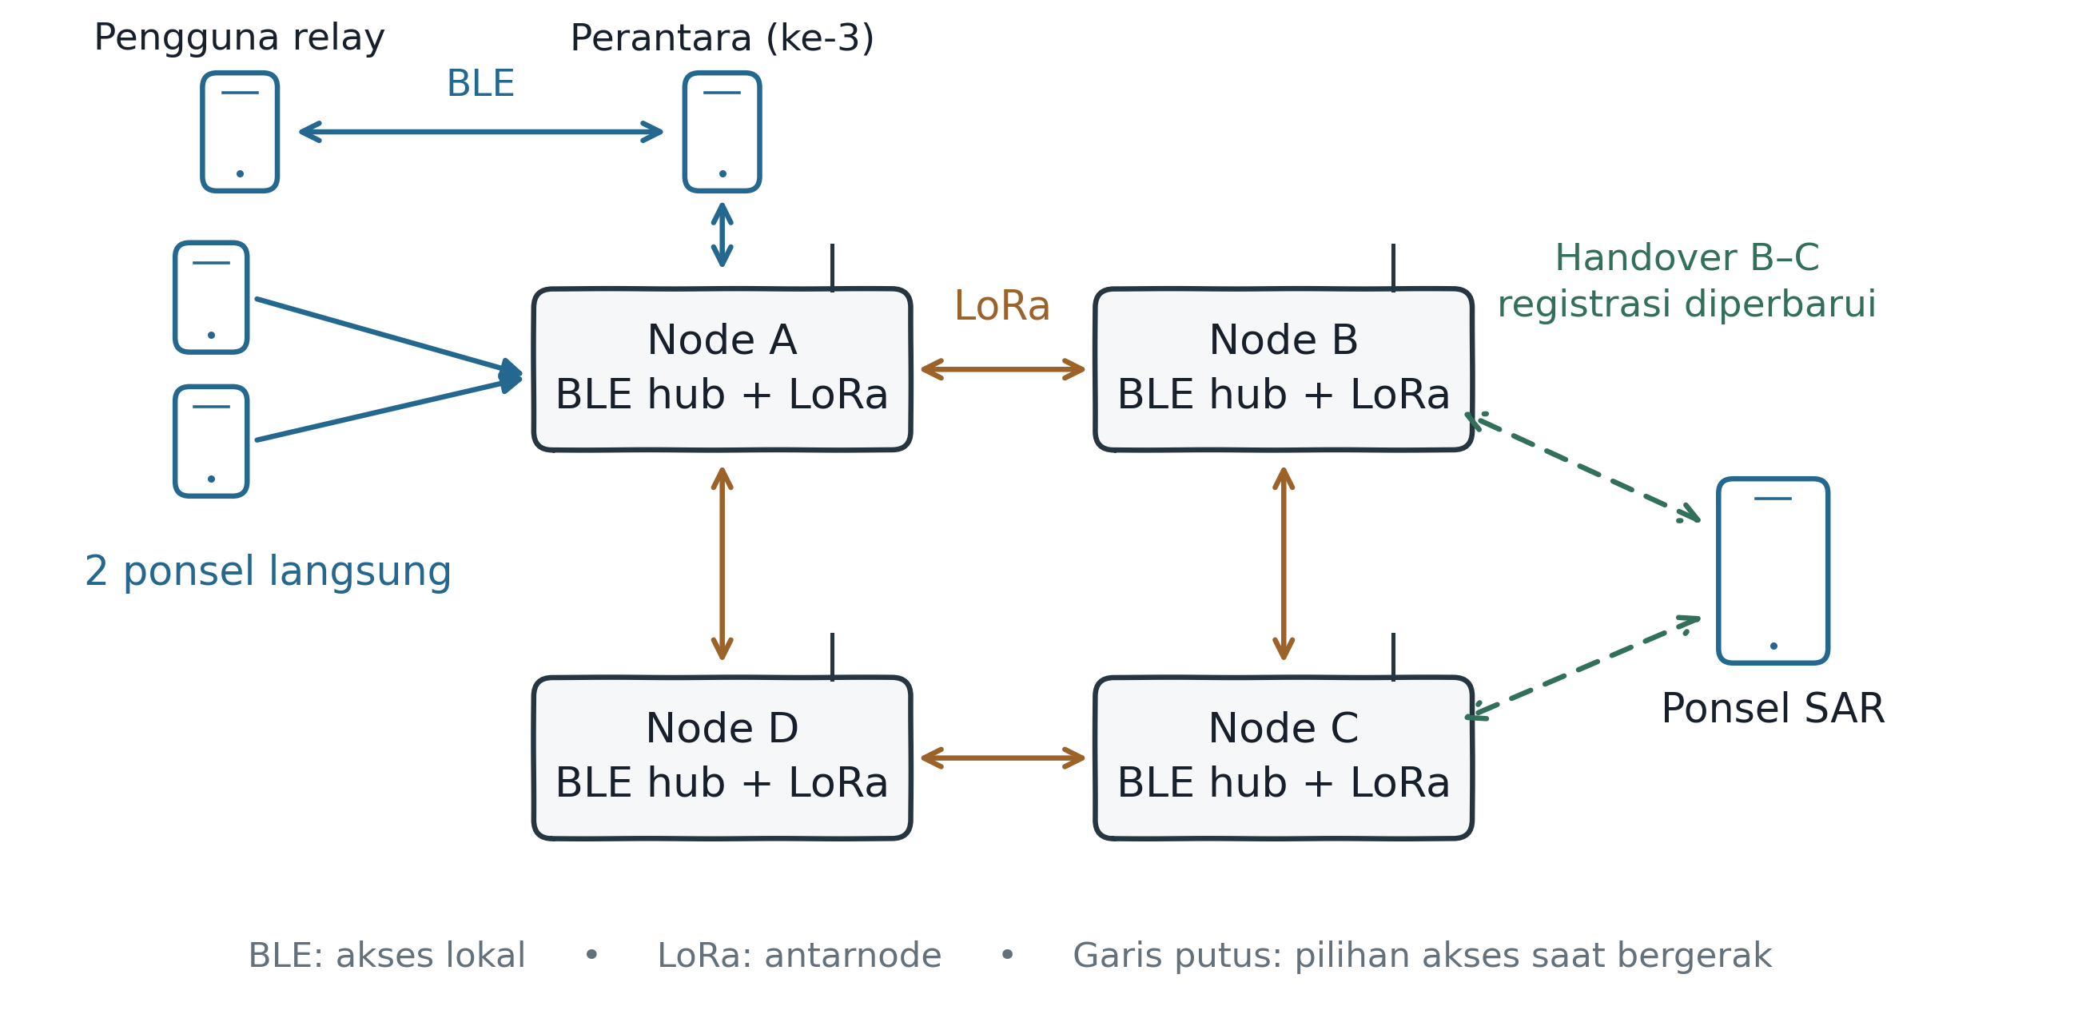
Gambar 3.1 Arsitektur solusi terpilih: akses bersama BLE dan mesh LoRa empat node
Pembagian tugas dibuat tegas. Ponsel menangani antarmuka pengguna, enkripsi muatan, pengodean suara, kompresi dan rekonstruksi gambar, peta, fence, serta keputusan handover. Node menangani akses BLE, fragmentasi, antrean prioritas, pembatasan airtime, penghapusan duplikat, registrasi lokasi, dan penerusan LoRa. Node tidak memegang kunci enkripsi dan tidak membuka isi pesan, sehingga node yang hilang atau diambil orang tidak membocorkan percakapan. Pembagian ini juga menjaga beban komputasi berat tetap berada pada ponsel yang memiliki prosesor dan memori lebih besar.
Alur pesan dari pengirim ke penerima berlangsung sebagai berikut: (1) aplikasi menyusun paket aplikasi versi 2 dan menuliskannya ke karakteristik GATT node; (2) node menghitung identitas pesan, memeriksa duplikat, dan meneruskan paket ke ponsel lain yang terhubung ke node yang sama tanpa memakai radio; (3) bila tujuan berada pada node lain, node mencari node pelayanan tujuan di direktori, memecah paket menjadi frame LoRa, dan menempatkannya pada antrean sesuai prioritas; (4) node perantara meneruskan frame sampai batas hop; (5) node tujuan merakit ulang frame, memeriksa kelengkapan, lalu mengirimkannya ke ponsel tujuan melalui notifikasi GATT; (6) aplikasi tujuan mengirim konfirmasi penerimaan akhir yang menjadi dasar status “diterima”.

3.2 Desain perangkat keras node
Setiap node memakai papan LILYGO LoRa32 T3 v1.6.1 [13] yang memadukan ESP32 [11] dan radio Semtech SX1276 [14]. Papan dipilih karena radio, pengisi baterai Li-ion, konektor antena, dan pembagi tegangan baterai telah terpasang sehingga perakitan empat node dapat seragam. Tabel 3.1 merangkum hubungan pin yang dipakai firmware; pin diverifikasi terhadap cetakan papan sebelum pemrograman karena revisi papan dapat berbeda.
Gambar 3.2 memperlihatkan diagram blok node. Energi dari panel surya masuk ke modul pengisi CN3791 yang mengisi baterai, lalu baterai memasok papan melalui sekring dan sakelar. Regulator pada papan menurunkan tegangan menjadi 3,3 V untuk ESP32 dan SX1276, sedangkan ADC GPIO 35 membaca tegangan baterai untuk telemetri. ESP32 melayani ponsel melalui BLE dan mengendalikan SX1276 melalui SPI; SX1276 memancarkan frame LoRa melalui antena eksternal.
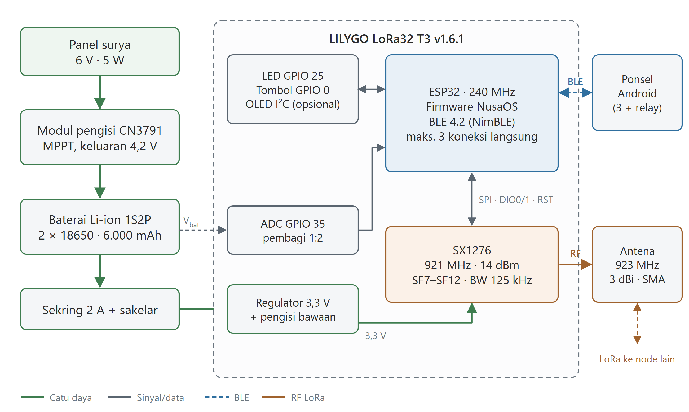
Gambar 3.2 Diagram blok perangkat keras Nusa Node
Skema pengawatan pada Gambar 3.3 menetapkan polaritas dan urutan sambungan. Sekring 2 A dipasang paling dekat dengan kutub positif baterai agar hubung singkat pada kabel menuju papan tidak merusak sel baterai. Sakelar memutus catu tanpa melepas konektor, dan titik ukur arus disisipkan setelah sakelar hanya saat pengujian energi CD-2 §3.6. Antena dihubungkan dari konektor antena papan melalui kabel pigtail ke konektor SMA tembus dinding, sehingga antena dapat dilepas tanpa membuka kotak.
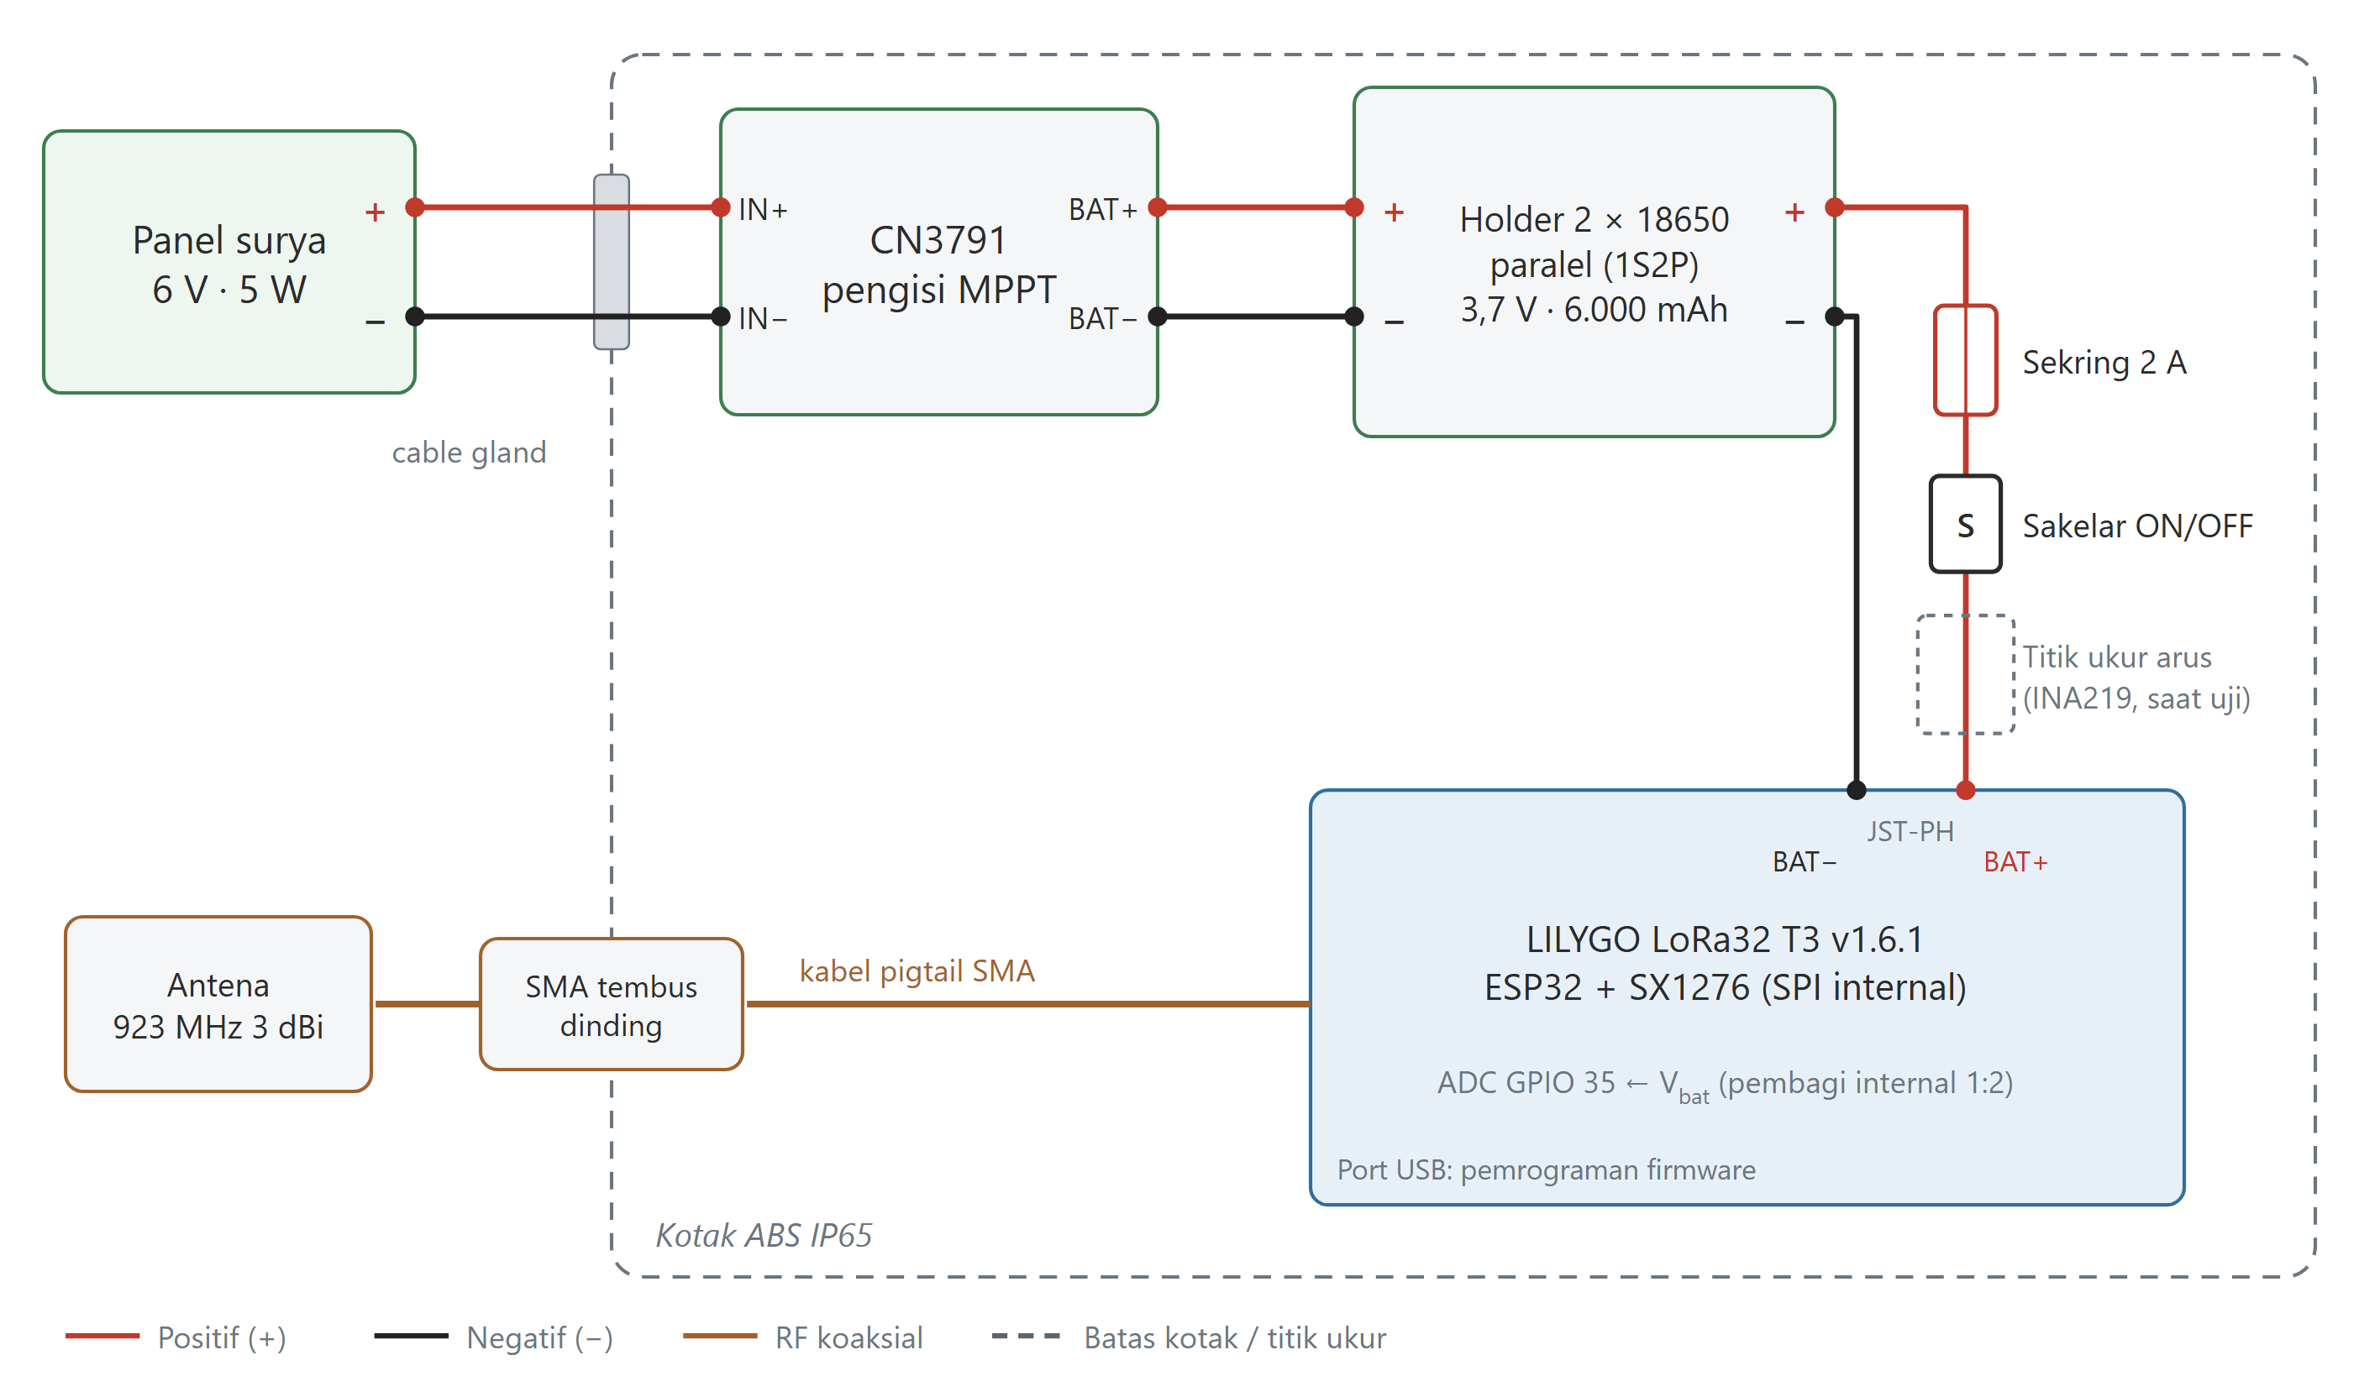
Gambar 3.3 Skema pengawatan catu daya dan antena node
Tabel 3.1 Komponen dan antarmuka perangkat keras node
Bagian | Komponen | Antarmuka / pin
Pengendali | ESP32 dual-core 240 MHz, BLE 4.2 | NimBLE-Arduino; maksimum 3 koneksi langsung
Radio | SX1276, pita 920–923 MHz | SPI: SCK 5, MISO 19, MOSI 27, CS 18, RST 23, DIO0 26, DIO1 33
Antena | Antena 923 MHz 3 dBi, konektor SMA | Dipasang vertikal, di luar kotak pelindung
Catu | 2 × Li-ion 18650 3.000 mAh paralel (1S2P), sekring 2 A, sakelar | Pengisi bawaan papan; ADC baterai GPIO 35 (pembagi 1:2)
Pengisian surya | Panel 6 V 5 W + modul pengisi CN3791 | Keluaran 4,2 V ke kutub baterai
Indikator | LED status penerimaan, tombol BOOT | LED GPIO 25; tombol GPIO 0 untuk mode uji jarak
Pelindung | Kotak ABS IP65, cable gland, tali strap | Lubang antena dan kabel panel disegel

Pemilihan pita 920–923 MHz mengikuti ketentuan izin kelas perangkat jarak pendek di Indonesia [15]; frekuensi kerja ditetapkan 921,0 MHz dan daya pancar 14 dBm sebagai nilai konservatif. Antena dipasang tegak pada ketinggian minimal sekitar 2 m dengan orientasi yang sama di keempat node agar hasil pengujian dapat dibandingkan. Prototipe tidak memakai penguat daya tambahan atau GPS pada node sesuai batasan CD-2; koordinat node dicatat saat pemasangan.

3.3 Desain firmware node
Gambar 3.4 memperlihatkan alur pemrosesan paket di node. Lajur kiri menangani paket dari ponsel: penghapusan padding dan duplikat, siaran lokal tanpa radio, lalu pemilihan pengiriman terarah atau flood terkendali sebelum fragmentasi. Lajur kanan menangani frame dari LoRa: perakitan ulang, pemeriksaan duplikat, penyerahan ke ponsel tujuan, atau penerusan dengan sisa hop yang dikurangi. Kedua lajur bertemu di antrean TX berprioritas yang dilayani penjadwal pancar.
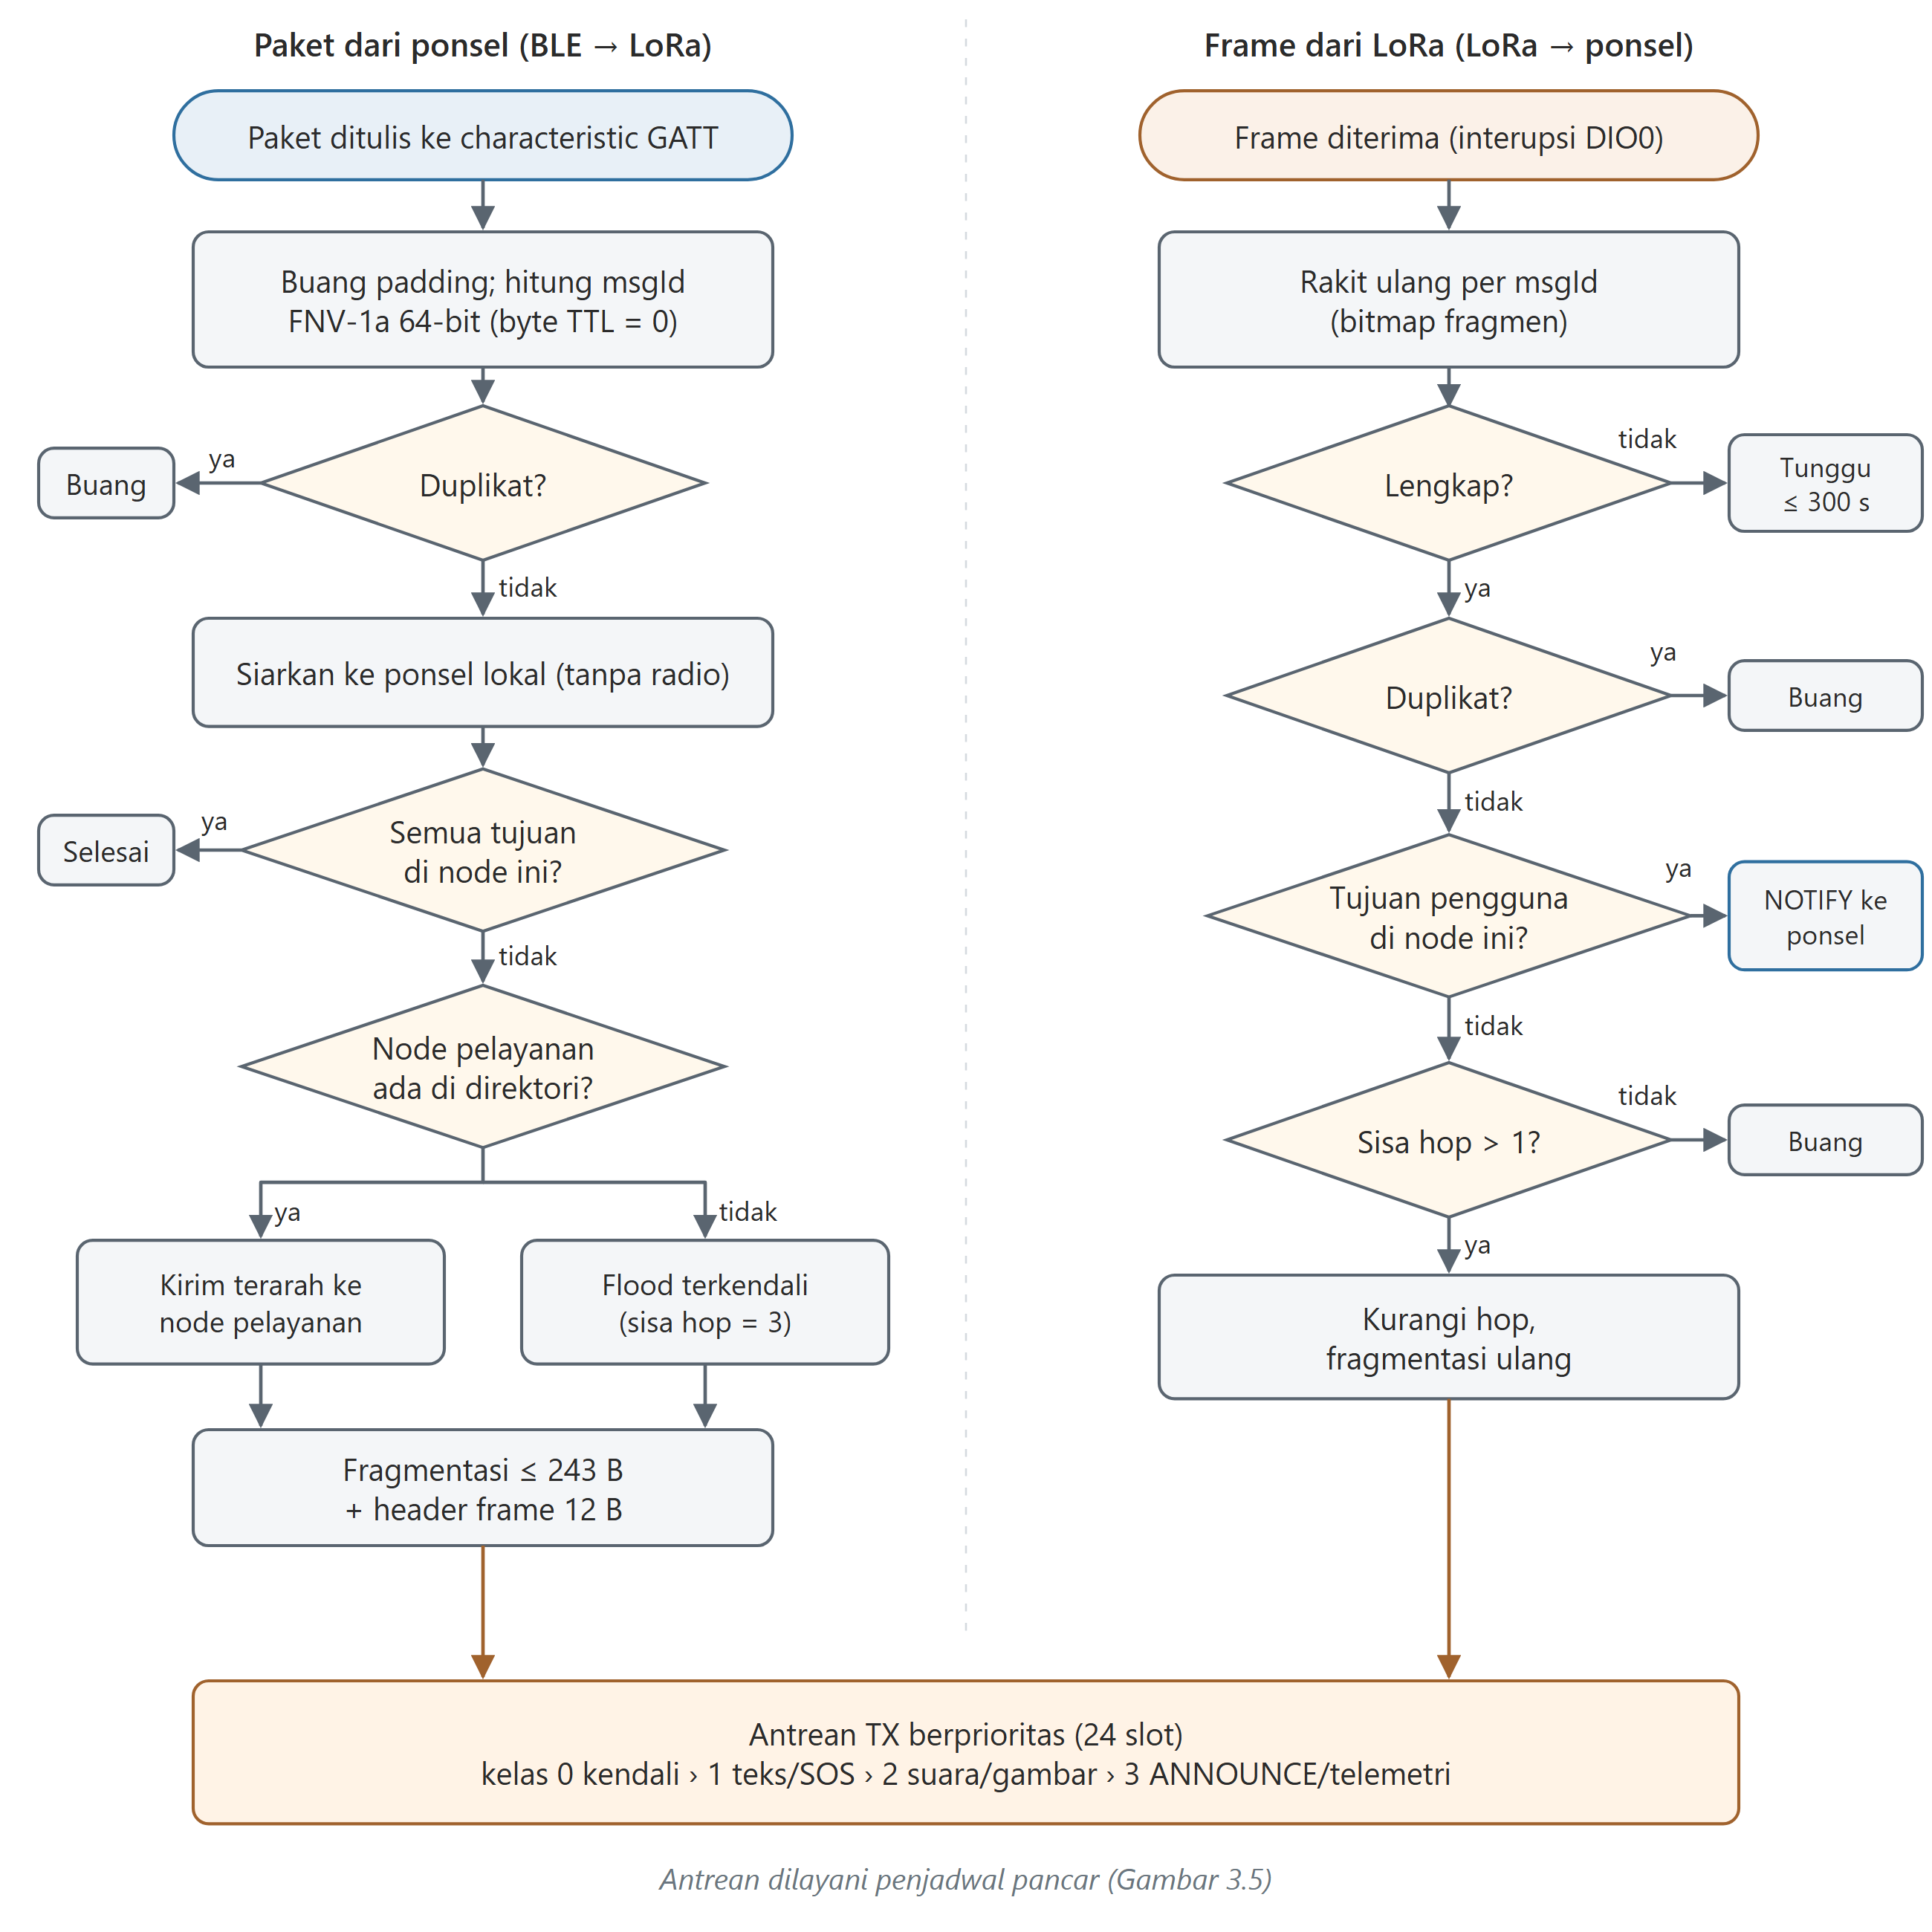
Gambar 3.4 Diagram alir pemrosesan paket pada firmware node
Firmware ditulis dengan Arduino core ESP32 dan dibagi menjadi modul sesuai tanggung jawabnya: nusa_ble (layanan GATT dan pengelolaan koneksi), nusa_radio (kendali SX1276 melalui RadioLib, perhitungan airtime, Channel Activity Detection/CAD, dan antrean pancar), nusa_fragment (pemecahan dan perakitan ulang), nusa_mobility (registrasi, direktori, rute, dan penahanan pesan), nusa_frame (format frame dan penghapus duplikat), serta nusa_ui (layar status dan mode uji jarak). Pembagian ini memungkinkan setiap modul diuji terpisah; pengujian mobilitas dan transport suara telah disiapkan dalam bentuk uji unit pada komputer dengan stub Arduino dan RadioLib.
Parameter radio ditetapkan sama pada seluruh node, sebagaimana Tabel 3.2, karena node dengan Spreading Factor (SF), bandwidth, frekuensi, atau sync word berbeda tidak dapat saling menerima. Airtime satu frame dihitung dengan model Semtech [16] pada Persamaan (3.1) sampai (3.3).
 | $$T_{sym}=\frac{2^{SF}}{BW}$$ | (3.1)
 | $$n_{payload}=8+\max\left(\left\lceil \frac{8PL−4SF+28+16CRC−20IH}{4\left(SF−2DE\right)}\right\rceil \left(CR+4\right),0\right)$$ | (3.2)
 | $$T_{air}=\left(n_{preamble}+4,25+n_{payload}\right)·T_{sym}$$ | (3.3)
dengan SF spreading factor, BW bandwidth (Hz), PL panjang muatan PHY (byte), CRC = 1 bila CRC aktif, IH = 0 untuk header eksplisit, DE = 1 bila optimasi laju rendah aktif (SF11–SF12 pada BW 125 kHz), CR = 1 untuk coding rate 4/5, dan n_{preamble} = 8 simbol. Untuk SF7, BW 125 kHz, dan PL = 255 byte diperoleh T_{sym} = 1,024 ms, n_{payload} = 378 simbol, dan T_{air} ≈ 0,40 detik; pada SF10 airtime frame yang sama sekitar 2,2 detik. Kenaikan satu tingkat SF menggandakan T_{sym} sehingga airtime kira-kira berlipat dua.
SF7 dipilih sebagai titik awal karena airtime-nya paling kecil sehingga kapasitas kanal paling besar. Varian firmware SF7 sampai SF12 disiapkan dalam folder terpisah dengan SF terkunci untuk pengujian kualitas layanan; SF akhir dipilih sebagai SF terendah yang masih memenuhi keberhasilan paket pada jarak dan penghalang uji.
Tabel 3.2 Parameter radio dan mesh
Parameter | Nilai awal | Alasan / keterangan
Frekuensi | 921,0 MHz | Di dalam pita 920–923 MHz
Bandwidth / coding rate | 125 kHz / 4/5 | Kompromi sensitivitas dan laju data
Spreading Factor | SF7 (varian SF7–SF12) | Airtime frame penuh ±0,39 s; SF dinaikkan bila link tidak andal
Daya pancar / preamble | 14 dBm / 8 simbol | Nilai konservatif; diverifikasi terhadap regulasi
Sync word | 0x12 (jaringan privat) | Menghindari jaringan LoRaWAN (0x34)
Batas hop LoRa | 3 | Sesuai skenario A–B–C–D
Pembatas airtime | Token bucket; 1% operasi, 5% uji lab | Simpanan maksimum 8 s mencegah pancaran beruntun panjang
Akses kanal | CAD + jitter acak 120–2.000 ms | Mengurangi tabrakan antarnode
Antrean TX / perakitan | 24 slot / 3 paralel, maks 2.560 B | Batas waktu perakitan 300 s
Penghapus duplikat | 512 slot, umur 10 menit | Identitas pesan FNV-1a 64-bit
HELLO tetangga | Tiap 10 s (uji), 60 s (operasi) | Tetangga basi setelah 180 s

3.3.1 Format frame LoRa
Setiap frame LoRa membawa header 12 byte. Ruang muatan per frame dan jumlah fragmen sebuah paket aplikasi dihitung dengan Persamaan (3.4) dan (3.5).
 | $$L_{muatan}=L_{frame}−L_{header}=255−12=243 byte$$ | (3.4)
 | $$N_{frag}=\left\lceil \frac{L_{paket}}{243}\right\rceil$$ | (3.5)
dengan L_{paket} panjang paket aplikasi dalam byte. Fragmen terakhir dapat lebih pendek dari 243 byte, sedangkan setiap fragmen tetap membawa header 12 byte.
Identitas pesan 64-bit dihitung dengan fungsi hash FNV-1a atas paket aplikasi dengan byte Time to Live (TTL) dinolkan, sehingga salinan yang sama dari jalur berbeda tetap dikenali sebagai duplikat. Ukuran 64-bit dipilih karena identitas 32-bit memiliki peluang tabrakan sekitar 1,2% pada simpanan 10.000 pesan; tabrakan akan membuat pesan sah terbuang tanpa tanda.
Tabel 3.3 Format header frame LoRa
Byte | Panjang | Isi
0 | 1 | Versi (4 bit) dan flag (4 bit): 0x01 Link-ACK, 0x02 beacon uji jarak
1 | 1 | Sisa hop
2–9 | 8 | Identitas pesan (uint64, big-endian)
10 | 1 | Indeks fragmen
11 | 1 | Jumlah fragmen
12–254 | ≤ 243 | Potongan paket aplikasi

3.3.2 Penjadwal pancar dan antrean prioritas
Penjadwal pancar memeriksa empat syarat secara berurutan: ada frame di antrean, anggaran airtime pada token bucket mencukupi, kanal bebas berdasarkan CAD, dan jeda acak telah lewat. Selama memancar, node tidak dapat menerima, sehingga pembatasan airtime sekaligus menjaga kesempatan node lain. Token bucket mengisi anggaran airtime dengan laju δ, sehingga setelah memancar selama T_{air} node harus menunggu sekitar waktu pada Persamaan (3.6).
 | $$T_{tunggu}≈\frac{T_{air}}{δ}$$ | (3.6)
dengan δ rasio waktu pancar (0,01 untuk operasi dan 0,05 untuk uji lab). Sebagai contoh, frame 0,40 detik pada δ = 0,01 diikuti jeda sekitar 40 detik sebelum anggaran pulih sepenuhnya.
Gambar 3.5 merangkum urutan pemeriksaan penjadwal pancar. Bila salah satu syarat tidak terpenuhi, frame tetap berada di antrean dan pemeriksaan diulang pada siklus loop() berikutnya, sehingga penjadwal tidak pernah memblokir penerimaan frame.
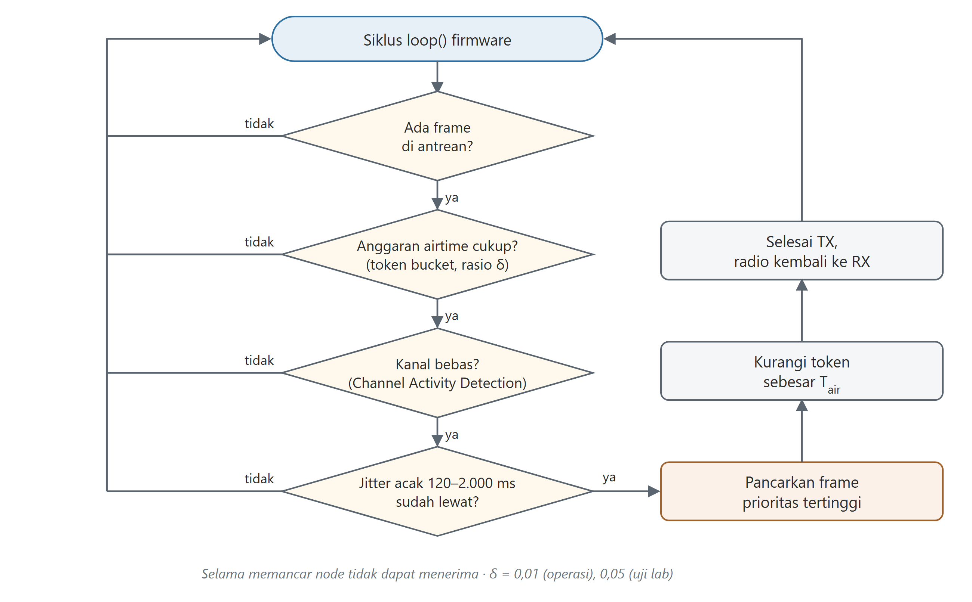
Gambar 3.5 Diagram alir penjadwal pancar LoRa
Antrean disusun dalam empat kelas prioritas pada Tabel 3.4. Teks darurat ditempatkan pada kelas pesan, sedangkan fragmen suara dan gambar berada pada kelas media. Fragmen yang sedang dipancarkan tidak dipotong; teks darurat dipilih sebelum fragmen media berikutnya. Paket relay yang menunggu terlalu lama dinaikkan prioritasnya (aging) agar tidak tertahan tanpa batas.
Tabel 3.4 Kelas prioritas antrean
Kelas | Jenis paket | Perlakuan
0 | Registrasi node, kendali mobilitas, konfirmasi | Selalu didahulukan; ukurannya kecil
1 | Pesan teks, termasuk SOS/teks darurat | Dipilih sebelum fragmen media berikutnya
2 | Fragmen suara, gambar, dan berkas | Dipancarkan bila kelas 0–1 kosong
3 | ANNOUNCE, telemetri, dan diagnosa | Dilewati bila masih ada antrean lain

3.3.3 Lapisan mobilitas
Lapisan mobilitas mengadaptasi konsep pembaruan area pelacakan (Tracking Area Update/TAU) pada jaringan seluler [19]. Setiap node menyimpan daftar pengguna lokal, baik langsung maupun melalui relay, lalu menyiarkan TAU berkala dan setelah perubahan dikumpulkan selama 2 detik. Node lain memakai TAU untuk mengisi direktori pengguna ke node pelayanan dan tabel rute ke node berikutnya. Entri yang tidak diperbarui selama sekitar tiga periode dianggap basi. Setiap TAU terdiri atas bagian tetap 8 byte dan 9 byte per pengguna, sehingga jumlah pengguna n dalam satu frame dibatasi Persamaan (3.7).
 | $$8+9n≤243⇒n≤26$$ | (3.7)
Firmware menetapkan n maksimum 24 pengguna per frame (LOC_MAX_USERS) sehingga TAU berukuran paling besar 8 + 9 × 24 = 224 byte dan masih menyisakan ruang di dalam satu frame.
Keputusan handover mengadaptasi aturan A3 pada jaringan 5G [9] dan dijalankan aplikasi berdasarkan RSSI iklan BLE dari node pelayanan dan node kandidat. Sebelum dibandingkan, setiap sampel RSSI disaring dengan rata-rata bergerak eksponensial (Exponentially Weighted Moving Average/EWMA) pada Persamaan (3.8). Perpindahan dipicu bila kondisi A3 pada Persamaan (3.9) terpenuhi terus-menerus selama TTT pada Persamaan (3.10).
 | $$F_{k}=\left(1−α\right)F_{k−1}+αM_{k}$$ | (3.8)
 | $$F_{kandidat}>F_{aktif}+Hys$$ | (3.9)
 | $$TTT=N_{cek}×Δt=3×4 s=12 s$$ | (3.10)
dengan F_{k} RSSI tersaring pada pemeriksaan ke-k, M_{k} RSSI terukur, α = 0,5 faktor penyaring, Hys = 8 dB margin histeresis, N_{cek} jumlah pemeriksaan berturut-turut, dan Δt = 4 detik selang pemeriksaan. Bila RSSI node aktif turun hingga −90 dBm atau lebih rendah (kondisi A2), margin diturunkan menjadi 4 dB agar perpindahan lebih cepat.
Ketika pengguna berpindah, node lama menyimpan penunjuk “pengguna X pindah ke node Y” selama 300 detik dan menahan sampai enam pesan berukuran maksimum 1.024 byte. Pesan yang tertahan diteruskan ke node baru setelah registrasi baru diterima. Pesan yang melebihi batas waktu ditandai gagal agar pengirim melihat status yang benar dan dapat mengirim ulang. Mode tanpa routing terarah tetap dapat dipilih saat kompilasi sebagai pembanding airtime pada pengujian.
Tabel 3.5 Parameter registrasi dan handover
Parameter | Nilai awal | Fungsi
Periode TAU | 60 s (uji), 300 s (operasi) | Menyegarkan direktori pengguna
Umur entri direktori | 200 s | Menghapus lokasi basi
Slot direktori / rute | 64 / 16 | Kapasitas memori node
Margin A3 (histeresis) | 8 dB | Kandidat harus lebih kuat dari node aktif
TTT | 3 cek × 4 s = 12 s | Mencegah perpindahan karena fluktuasi sesaat
Ambang lemah A2 | ≤ −90 dBm, unggul 4 dB | Mempercepat pindah saat node aktif melemah
Filter RSSI | EWMA, α = 0,5 | Meredam fluktuasi RSSI iklan BLE
Jeda setelah pindah / anti ping-pong | 30 s / jendela 60 s | Mencegah bolak-balik antarnode
Batas waktu sambung / blokir gagal | 20 s / 60 s | Kembali ke node lama bila node baru gagal

Nilai pada Tabel 3.5 bukan angka baku. Seluruh parameter dapat diubah dari layar uji aplikasi tanpa membangun ulang aplikasi, lalu ditetapkan dari hasil pengujian perpindahan pada CD-2 §3.5, yaitu waktu pulih, pesan hilang atau duplikat, dan kesesuaian node pelayanan sebelum dan sesudah handover.
Gambar 3.6 merangkum alur keputusan handover pada aplikasi, termasuk pemulihan ketika node kandidat gagal disambung: kandidat diblokir selama 60 detik dan ponsel kembali ke node lama, sehingga pengguna tidak kehilangan akses.
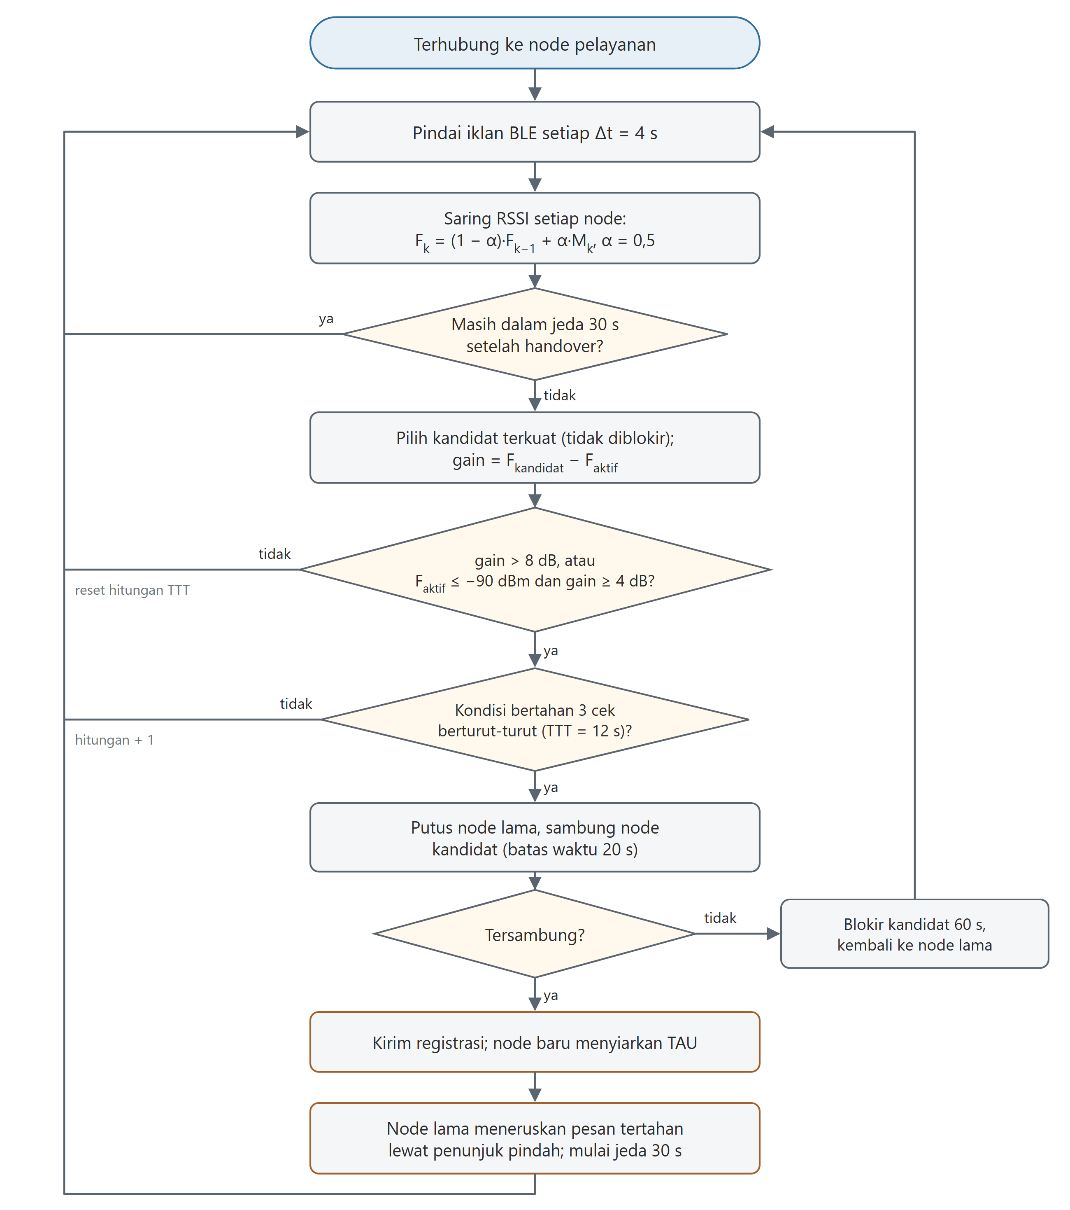
Gambar 3.6 Diagram alir keputusan handover pada aplikasi

3.4 Desain aplikasi Android
Aplikasi NusaMesh dibangun dengan Kotlin Multiplatform dan Compose. Arsitekturnya satu arah: antarmuka Compose mengirim kejadian ke AppController, AppController memanggil MeshRepository dan protokol NusaMesh, lalu lapisan transport mengakses BLE melalui BluetoothGatt. Status antarmuka disimpan sebagai objek yang tidak berubah dan dipublikasikan melalui StateFlow, sehingga perubahan dari callback Bluetooth tidak langsung mengubah tampilan. Kode yang sama dapat dikompilasi untuk iOS sebagai pengembangan berikutnya, tetapi verifikasi prototipe dilakukan pada Android.

3.4.1 Antarmuka BLE dan paket aplikasi
Node menyediakan satu service dan satu characteristic GATT. Aplikasi memindai service UUID A1B2C3D4-E5F6-7890-1234-567890ABCDEF, memilih node dengan sinyal terkuat, meminta Maximum Transmission Unit (MTU) 517 byte, mengaktifkan notifikasi, lalu bertukar ANNOUNCE untuk menyinkronkan jam node dari waktu ponsel. Satu penulisan GATT dianggap satu paket utuh. Paket aplikasi versi 2 memiliki header 24 byte, ditambah 8 byte identitas penerima bila pesan berpenerima, sebagaimana Tabel 3.6. Lampiran yang melebihi kapasitas satu penulisan dipecah dengan tipe fragmen aplikasi, terpisah dari fragmentasi LoRa di node.
Tabel 3.6 Header paket aplikasi versi 2
Offset | Ukuran | Field
0 | 1 | Versi (0x02)
1 | 1 | Tipe paket: 0x01 ANNOUNCE, 0x04 MESSAGE, 0x05–0x07 fragmen aplikasi, 0x18 kesehatan LoRa
2 | 1 | TTL aplikasi
3 | 8 | Waktu epoch dalam milidetik
11 | 1 | Flag; bit 0 menandakan identitas penerima tersedia
12 | 4 | Panjang muatan
16 | 8 | Identitas pengirim
24 | 8 (opsional) | Identitas penerima

3.4.2 Status pesan dan antarmuka pengguna
Aplikasi memiliki halaman beranda perangkat, chat, peta, dan pemantau transmisi. Setiap pesan menampilkan status antre, terkirim ke node, diterima aplikasi tujuan, atau gagal. Status “diterima” hanya diberikan setelah konfirmasi dari aplikasi tujuan; konfirmasi node perantara tidak dianggap penerimaan akhir. Tombol SOS mengirim teks darurat berisi identitas, kebutuhan bantuan, dan koordinat terakhir, dan dapat tetap berjalan melalui layanan latar depan ketika aplikasi tidak dibuka. Halaman pemantau transmisi mencatat byte, fragmen, retry, RSSI, Signal-to-Noise Ratio (SNR), dan waktu, lalu mengekspornya sebagai CSV untuk pengolahan QoS.

3.5 Desain pengolahan media
Media diperkecil di ponsel pengirim sebelum memasuki BLE dan LoRa, lalu dipulihkan atau diputar di ponsel penerima, sebagaimana Gambar 3.7. Dengan pemisahan ini, node tidak perlu memahami format media dan penghematan kanal sepenuhnya berasal dari pengecilan data sebelum pengiriman.
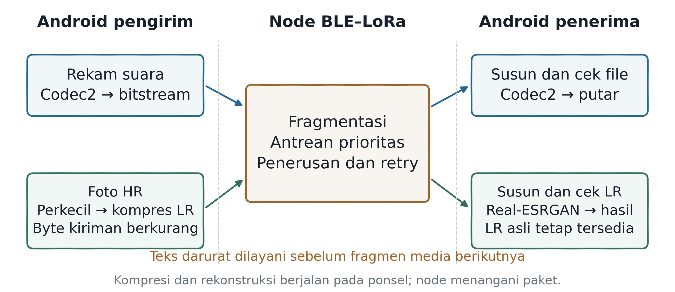
Gambar 3.7 Alur pemrosesan suara dan gambar pada ponsel serta node

3.5.1 Pesan suara Codec2
Rekaman diambil sebagai Pulse Code Modulation (PCM) mono 8 kHz 16 bit dengan durasi maksimum 10 detik. Bagian hening di awal dan akhir dibuang dan jeda di tengah dipendekkan menjadi maksimum 160 ms, lalu rekaman dikodekan dengan Codec2 mode 1.200 bit/detik [6]. Setiap frame Codec2 40 ms menghasilkan 48 bit atau tepat 6 byte. Ukuran berkas suara dan perbandingannya dengan PCM dihitung dengan Persamaan (3.11) sampai (3.13).
 | $$N_{frame}=\frac{T_{rekam}}{T_{frame}}=\frac{10 s}{40 ms}=250$$ | (3.11)
 | $$L_{suara}=6N_{frame}+12=1.512 byte$$ | (3.12)
 | $$L_{PCM}=f_{s}·\frac{b}{8}·T_{rekam}=8.000×2×10=160.000 byte$$ | (3.13)
dengan T_{rekam} durasi rekaman, T_{frame} durasi satu frame Codec2, angka 12 sebagai header berkas, f_{s} laju sampel, dan b kedalaman bit. Ukuran Codec2 sekitar 0,95% dari PCM dengan durasi yang sama; karena hening dibuang, ukuran aktual dapat lebih kecil.
Berkas 1.512 byte ditambah header aplikasi 32 byte menjadi 1.544 byte, sehingga menurut Persamaan (3.5) dipecah menjadi tujuh frame LoRa. Pada SF7, airtime satu hop sekitar 7 × 0,39 ≈ 2,7 detik. Menurut Persamaan (3.6), pada δ = 0,01 node memerlukan simpanan airtime yang setara dengan sekitar 270 detik atau 4,5 menit untuk mengirim satu pesan suara penuh dalam satu hop. Angka ini menjadi alasan desain memberi suara prioritas di bawah teks dan membatasi durasi rekaman; pada pengujian lab, rasio 5% dipakai agar skenario multi-pesan dapat diselesaikan dalam waktu wajar, dan nilai operasi ditetapkan setelah verifikasi regulasi.

3.5.2 Gambar beresolusi rendah dan Real-ESRGAN
Pengirim memutar gambar sesuai orientasi EXIF, memperkecil sisi terpanjang menjadi 64–128 piksel, lalu mencari kualitas WebP tertinggi yang menghasilkan berkas paling besar 1.200 byte. Batas ini lebih ketat daripada batas 4 KiB pada CD-2 sehingga satu gambar beserta header aplikasi memerlukan enam frame LoRa atau sekitar 2,1 detik airtime per hop pada SF7. Profil verifikasi CD-2, yaitu LR 64 × 64 menjadi 256 × 256 piksel, tetap dipakai pada pengujian kualitas citra.
Penerima merakit berkas, memeriksa hash, lalu menampilkan LR asli lebih dahulu. Rekonstruksi ×4 dijalankan pada ponsel dengan TensorFlow Lite. Model acuan kualitas di komputer pengembangan adalah RealESRGAN_x4plus (23 RRDB) [8]; untuk ponsel, dipakai varian ringkas Real-ESRGAN General x4v3 yang dikuantisasi 8-bit (w8a8) [17] karena memori dan waktu inferensinya jauh lebih kecil. SESR-M5 dan XLSR disiapkan sebagai cadangan untuk ponsel lambat, dan interpolasi bicubic menjadi pembanding dasar. Aplikasi menyediakan pengukuran kecepatan model pada ponsel uji agar pemilihan model didasarkan pada waktu inferensi dan memori yang terukur. Gambar dipotong menjadi tile dengan tumpang-tindih bila ukuran masukan melebihi ukuran model, lalu disambung kembali.
Bila hasil pralatih belum memenuhi keterbacaan pada foto lapangan, pelatihan lanjutan dilakukan dengan pasangan LR–HR yang dibuat melalui degradasi yang sama dengan pipeline pengirim (pengecilan dan kompresi WebP). Data dipisahkan berdasarkan foto sumber, checkpoint dipilih dari hasil validasi, lalu model dikonversi dan dikuantisasi kembali ke TensorFlow Lite sebelum diintegrasikan.
Tabel 3.7 Ringkasan profil media dan beban kanal (SF7, satu hop)
Layanan | Profil | Ukuran | Frame LoRa | Airtime
Teks | UTF-8, maksimum 160 byte | ≤ 192 B | 1 | ± 0,3 s
Suara | Codec2 1.200 bit/s, ≤ 10 s | ≤ 1.544 B | 7 | ± 2,7 s
Gambar | WebP, sisi 64–128 px | ≤ 1.232 B | 6 | ± 2,1 s
TAU | 24 pengguna per frame | ≤ 243 B | 1 | ± 0,4 s

Ukuran pada Tabel 3.7 sudah memasukkan header aplikasi 32 byte untuk pesan berpenerima. Airtime dikalikan jumlah hop untuk jalur multihop karena setiap node perantara memancarkan ulang frame yang sama.

3.6 Desain peta, fence, dan panduan rute
Peta lokal disimpan pada ponsel sebagai tile yang diunduh sebelum operasi. Posisi pengguna berasal dari penentu posisi ponsel dan dikirim melalui mesh bersama sumber, waktu pengukuran, dan validitas, sehingga tampilan dapat membedakan posisi terkini dari posisi lama. Fence dapat dibuat berupa lingkaran (titik pusat dan radius) atau poligon; status di dalam atau di luar ditentukan dengan perhitungan jarak atau uji titik dalam poligon (point-in-polygon), dengan titik pada batas dianggap berada di dalam area. Gambar 3.8 memperlihatkan contoh fence poligon dan panduan rute.
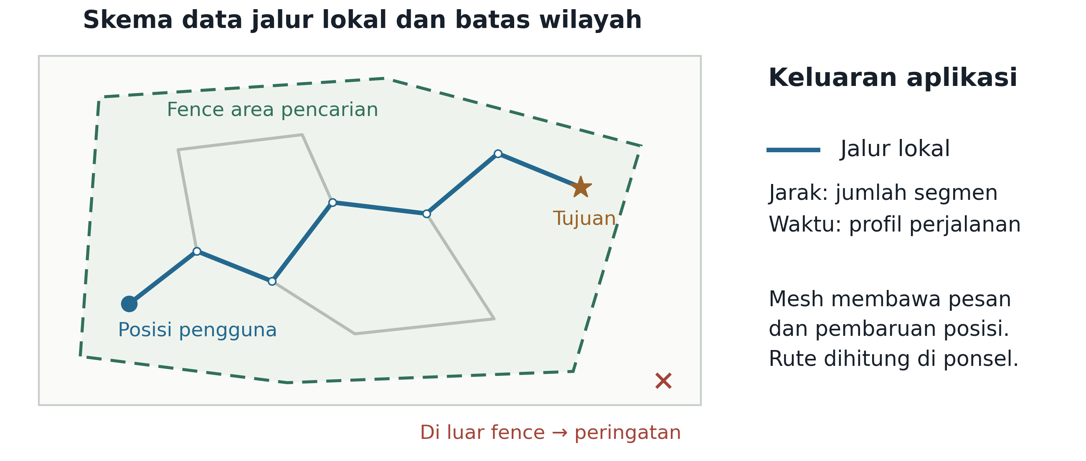
Gambar 3.8 Fence poligon dan panduan rute pada data lokal
Panduan rute dihitung pada ponsel dengan algoritma jalur terpendek (Dijkstra) pada graf jalur OpenStreetMap yang disiapkan sebelum operasi, mengikuti konsep layanan rute OSRM [10]. Keluaran berupa garis rute, jarak, dan estimasi waktu dengan profil kecepatan berjalan. Bila titik asal dan tujuan tidak terhubung dalam graf, aplikasi menampilkan status rute tidak tersedia, bukan garis lurus yang menyesatkan. Prototipe navigasi medan berbasis model elevasi dikembangkan terpisah sebagai pembanding dan tidak menjadi klaim layanan utama.

3.7 Desain catu daya, pelindung, dan pemasangan
Kebutuhan energi node diperkirakan dari arus rata-rata ESP32 dengan BLE aktif dan SX1276 yang sebagian besar waktu berada pada mode terima. Konsumsi harian, otonomi baterai, dan energi panel dihitung dengan Persamaan (3.14) sampai (3.16).
 | $$E_{hari}=I_{avg}·V_{bat}·24 jam=0,11 A×3,7 V×24 jam≈9,8 Wh$$ | (3.14)
 | $$T_{otonomi}=\frac{η_{DoD}·E_{bat}}{I_{avg}·V_{bat}}=\frac{0,8×22,2 Wh}{0,407 W}≈43 jam$$ | (3.15)
 | $$E_{PV}=P_{panel}·PSH·η_{sis}=5 W×4 jam×0,7=14 Wh$$ | (3.16)
dengan I_{avg} arus rata-rata node, V_{bat} tegangan nominal baterai, E_{bat} kapasitas energi baterai, η_{DoD} = 0,8 batas kedalaman pengosongan, P_{panel} daya puncak panel, PSH jumlah jam matahari puncak per hari, dan η_{sis} efisiensi gabungan pengisi dan baterai. Seluruh nilai merupakan estimasi awal yang dirangkum pada Tabel 3.8; nilai sebenarnya diukur pada pengujian energi CD-2 §3.6.
Tabel 3.8 Estimasi neraca energi node
Besaran | Nilai | Dasar perhitungan
Arus rata-rata node | ± 110 mA | ESP32 + BLE aktif, RX dominan, TX ≤ 5%
Konsumsi harian | ± 9,8 Wh | 110 mA × 3,7 V × 24 jam
Kapasitas baterai (1S2P 18650) | 22,2 Wh | 2 × 3.000 mAh × 3,7 V
Energi baterai terpakai (80%) | 17,8 Wh | Otonomi ± 43 jam tanpa matahari
Energi panel per hari | ± 14 Wh | 5 W × 4 jam matahari puncak × efisiensi 70%
Selisih harian | + 4,2 Wh | Surplus untuk mengisi kembali baterai

Dengan estimasi tersebut, panel 5 W menghasilkan sedikit surplus pada hari cerah dan baterai mampu menopang node sekitar 43 jam tanpa pengisian. Margin ini tipis, sehingga periode HELLO dan TAU dikembalikan ke nilai operasi (60 s dan 300 s) di luar pengujian, dan layar OLED dimatikan secara bawaan. Sebagai pembanding, mode Wi-Fi SoftAP pada Alternatif B diperkirakan memerlukan arus rata-rata lebih dari 150 mA sehingga panel 5 W tidak lagi mencukupi kebutuhan harian.
Node dirancang dalam dua tipe dengan kotak, papan, dan firmware yang sama, sehingga satu unit dapat berganti tipe di lapangan. Personel SAR tetap hanya membawa ponsel; unit node dibawa di dalam ransel ketika ditempatkan atau dipindahkan. Tipe T (tetap) menjadi tulang punggung mesh, sedangkan tipe R (ransel) dibawa ketua tim untuk melayani anggota tim yang bergerak. Tabel 3.9 membandingkan kedua tipe.
Tabel 3.9 Perbandingan node tipe T dan tipe R
Aspek | Tipe T (tetap) | Tipe R (ransel)
Peran | Tulang punggung mesh: node posko dan node di titik tinggi jalur pencarian | Dibawa ketua tim; melayani anggota tim di sekitarnya dan menjadi relay saat berhenti
Pemasangan | Dua tali strap pada pohon, tiang, pagar, atau atap | Ransel dengan tiang antena teleskopik fiberglass 1–1,5 m
Tinggi antena | ≥ 2 m | ± 1,8 m (mode jalan), ± 2,8 m (mode berhenti)
Catu | 1S2P 18650 (6.000 mAh) + panel 5 W pada tutup | 1S4P 18650 (12.000 mAh); panel dipakai hanya saat berhenti lama
Otonomi tanpa matahari | ± 43 jam | ± 87 jam
Jumlah pada prototipe | 3 node (A posko, B, C) | 1 node (D)
Pengujian CD-2 | Seluruh skenario | Mode berhenti pada skenario yang sama; mode jalan sebagai uji tambahan

3.7.1 Node tipe T (tetap)
Gambar 3.9(a) memperlihatkan tata letak komponen di dalam kotak ABS IP65 berukuran sekitar 150 × 100 mm. Panel surya dipasang pada tutup kotak dengan kemiringan sekitar 15° dan diarahkan ke bagian langit yang paling terbuka; panel tersebut sekaligus menjadi atap pelindung hujan bagi kotak. Antena dipasang di luar kotak melalui konektor SMA tembus dinding, sedangkan kabel panel masuk melalui cable gland. Gambar 3.9(b) memperlihatkan pemasangan dengan dua tali strap yang dilingkarkan pada batang pohon atau tiang yang sudah ada, pada ketinggian minimal sekitar 2 m dengan antena tegak. Massa unit diperkirakan sekitar 1 kg (papan, dua sel 18650, panel 5 W, kotak, dan antena), sehingga pemasangan dapat dilakukan satu orang tanpa perkakas. Pemeriksaan pemasangan mengikuti checklist CD-2 §3.7 dan tidak dimaksudkan sebagai klaim sertifikasi ketahanan.
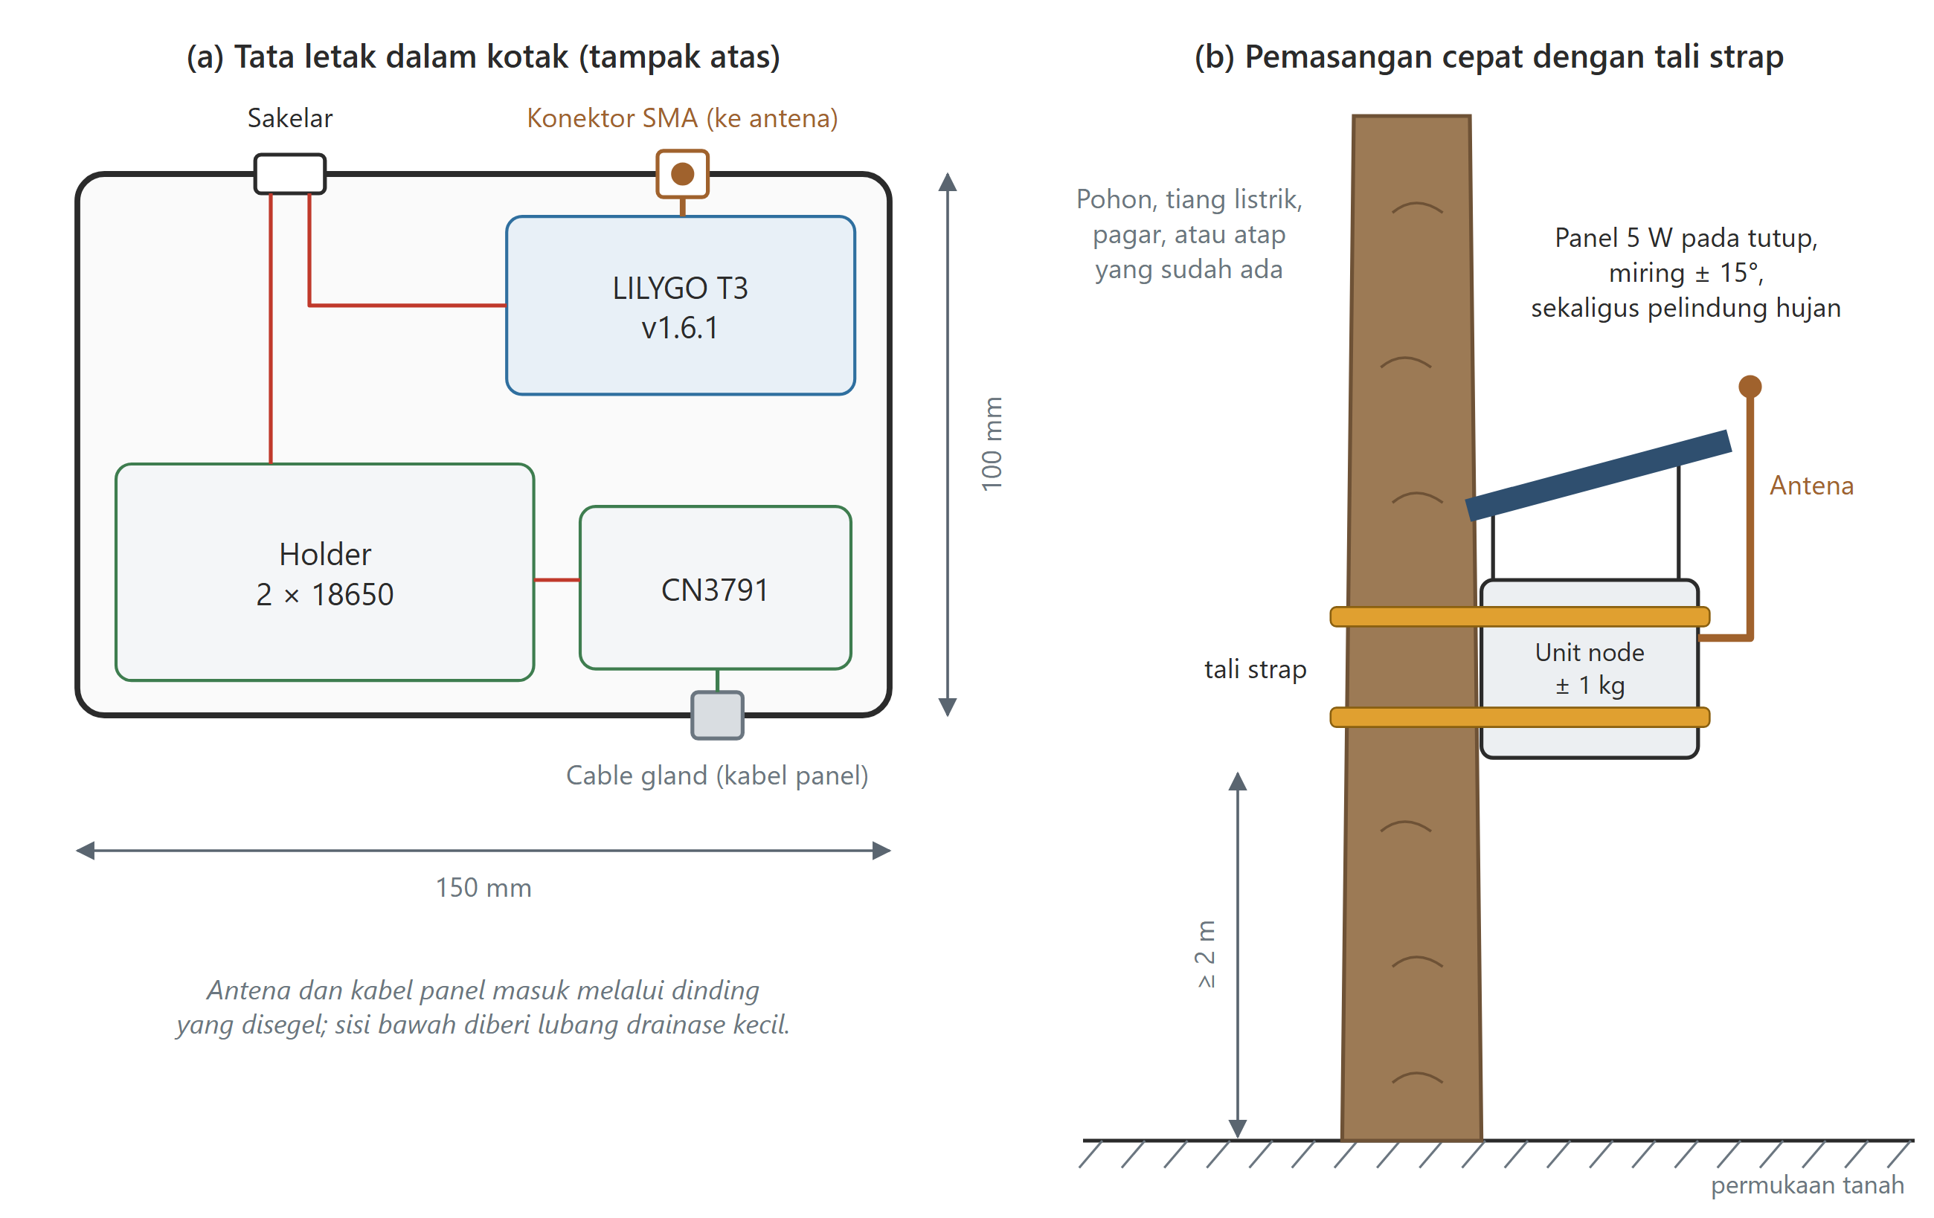
Gambar 3.9 Tata letak komponen dalam kotak dan pemasangan cepat node dengan tali strap

3.7.2 Node tipe R (ransel)
Node tipe R memakai kotak yang sama di dalam ransel. Pada mode jalan (Gambar 3.10a), tiang dilipat dan antena berada sekitar 1,8 m di atas tanah; node melayani ponsel anggota tim di sekitar pembawa melalui BLE dan meneruskan pesan ke node tipe T yang masih terjangkau. Pada mode berhenti (Gambar 3.10b), tiang teleskopik dinaikkan sehingga antena berada sekitar 2,8 m di atas tanah, dan node bertindak sebagai relay pada rantai mesh. Antena dihubungkan ke kotak melalui kabel koaksial SMA yang dipasang sepanjang tiang.
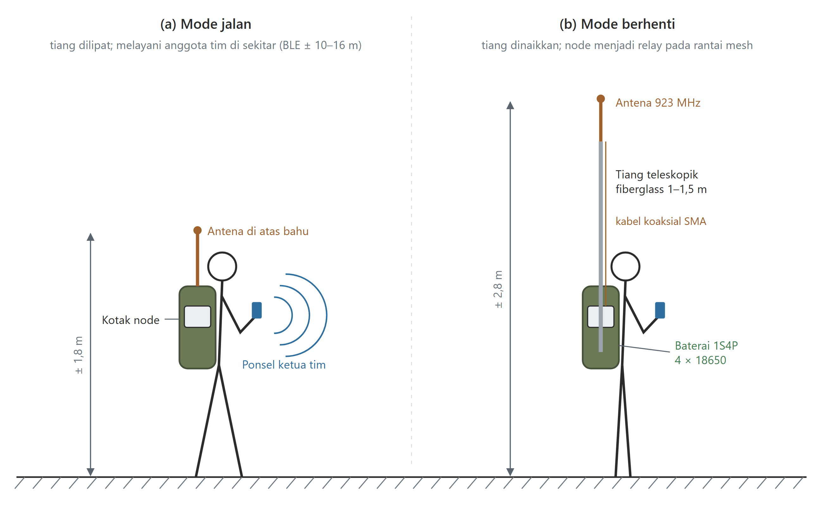
Gambar 3.10 Node tipe R: (a) mode jalan dan (b) mode berhenti
Ketinggian antena berpengaruh besar pada jangkauan. Di luar jarak titik patah, model dua sinar memberikan rugi lintasan yang sebanding dengan d⁴/(h_{t}·h_{r})² [18], sehingga setiap penurunan tinggi antena menjadi separuh menambah rugi sekitar 6 dB pada sisi tersebut. Badan pemakai juga meredam sinyal bila antena berada di bawah kepala. Karena itu, mode jalan diperlakukan sebagai layanan jarak dekat bagi tim, sedangkan fungsi relay antarnode bergantung pada mode berhenti.
Perpindahan node tipe R mengubah topologi mesh. Pada konfigurasi awal, tetangga baru dianggap basi setelah 180 detik, sehingga rute menuju node yang bergerak dapat tertinggal. Desain menetapkan node tipe R memancarkan HELLO setiap 10 detik dengan penanda node bergerak, dan penerima menganggap entri tersebut basi setelah 30 detik. Tambahan siaran ini memakai airtime, sehingga pada prototipe hanya satu node yang dijadikan tipe R. Baterai 1S4P dipakai karena panel tidak dapat diarahkan dengan baik saat dibawa; holder kedua dihubungkan paralel setelah seluruh sel diisi ke tegangan yang sama.
Pengujian CD-2 dilakukan dengan node D dalam mode berhenti agar konfigurasi hop sama dengan node tipe T. Mode jalan diuji sebagai skenario tambahan, yaitu waktu pemulihan rute dan jumlah pesan tertunda ketika pembawa berpindah dari cakupan satu node tipe T ke node lainnya.

3.8 Keterlacakan desain terhadap spesifikasi
Tabel 3.10 memetakan setiap spesifikasi CD-2 ke elemen desain yang memenuhinya dan ke prosedur verifikasi CD-2. Pemetaan ini memastikan setiap elemen desain dapat diuji, sekaligus menjadi daftar periksa pada tahap implementasi.
Tabel 3.10 Keterlacakan spesifikasi, desain, dan verifikasi
Spesifikasi CD-2 | Elemen desain CD-3 | Verifikasi
Tiga ponsel langsung bertukar pesan saat LoRa aktif | NimBLE, BLE_MAX_CLIENTS = 3, siaran lokal tanpa radio | CD-2 §3.2
Pesan unik, sekali di tujuan, status jelas | msgId FNV-1a 64-bit, dedup 512 slot, konfirmasi aplikasi tujuan | CD-2 §3.1
1–3 hop LoRa | Batas hop 3, tabel rute, CAD + jitter | CD-2 §3.1
Registrasi dan handover tanpa duplikasi | TAU, direktori, A3 8 dB/12 s, hold 6 slot, penunjuk pindah | CD-2 §3.5
Teks darurat didahulukan | Antrean empat kelas, aging relay | CD-2 §3.1
Suara lebih kecil dari PCM dan terpahami | Codec2 1.200, pemangkasan hening, ≤ 10 s | CD-2 §3.3
Gambar diterima utuh lalu direkonstruksi lokal | WebP ≤ 1.200 B, hash, Real-ESRGAN x4v3 int8, tile | CD-2 §3.4
Peta, fence, dan rute tanpa internet | Tile lokal, lingkaran/poligon, Dijkstra pada graf OSM | CD-2 §3.5
Operasi baterai dengan pengisian surya | 1S2P 18650, panel 5 W, CN3791 | CD-2 §3.6
Biaya per pengguna lebih rendah dari satu node per orang | Node bersama + relay ponsel; Bab 5 | CD-2 §3.7

4 Jadwal Pengerjaan
Pengerjaan solusi dibagi menjadi sepuluh kegiatan dari Desember 2026 sampai Juni 2027, sebagaimana Tabel 4.1. Bagian firmware, aplikasi, dan model rekonstruksi dikerjakan paralel karena antarmukanya telah ditetapkan melalui format paket pada Bab 3. Integrasi dimulai setelah setiap bagian lolos uji unit, lalu pengujian lab mendahului uji lapangan agar kesalahan konfigurasi tidak terbawa ke lapangan.
Tabel 4.1 Jadwal pengerjaan Desember 2026 – Juni 2027
No | Kegiatan | Des | Jan | Feb | Mar | Apr | Mei | Jun
1 | Finalisasi dan presentasi proposal (CD-1–CD-3)
2 | Pengadaan komponen dan bukti harga
3 | Perakitan node tipe T/R, pelindung, dan sistem surya
4 | Firmware: routing, ACK/retry, antrean, pembatas airtime
5 | Aplikasi: chat, status, handover, Codec2, peta, fence, rute
6 | Dataset, evaluasi, dan pelatihan Real-ESRGAN; konversi TFLite
7 | Integrasi sistem empat node dan aplikasi
8 | Pengujian lab: QoS, BLE, Codec2, rekonstruksi citra
9 | Uji lapangan: hop, handover, energi, pemasangan
10 | Analisis hasil dan penyusunan laporan akhir

Tonggak utama ialah: pengumpulan CD-3 pada 18 Desember 2026; seluruh node terakit dan firmware dasar berjalan pada akhir Februari 2027; integrasi empat node dengan aplikasi pada akhir Maret 2027; pengujian lab selesai pada pertengahan April 2027; serta uji lapangan selesai pada akhir Mei 2027. Penundaan pada pelatihan model tidak menghambat integrasi karena model pralatih x4v3 sudah dapat dijalankan pada aplikasi.

5 Rancangan Anggaran
Anggaran disusun untuk empat node dan kebutuhan pengujian. Harga merupakan estimasi pasar daring Oktober 2026 dan akan dilengkapi bukti harga bertanggal sesuai CD-2 §3.7. Ponsel uji milik anggota tim tidak dimasukkan, sesuai ketentuan pada skenario biaya CD-2. Multimeter dan komputer pengembangan memakai fasilitas laboratorium dan anggota tim.
Tabel 5.1 Rancangan anggaran prototipe
No | Komponen / kebutuhan | Jumlah | Harga satuan | Subtotal
1 | LILYGO LoRa32 T3 v1.6.1 923 MHz | 4 | Rp350.000 | Rp1.400.000
2 | Antena 923 MHz 3 dBi + pigtail SMA | 4 | Rp75.000 | Rp300.000
3 | Baterai Li-ion 18650 3.000 mAh | 8 | Rp45.000 | Rp360.000
4 | Holder baterai 2 slot + kabel JST | 4 | Rp15.000 | Rp60.000
5 | Panel surya 6 V 5 W | 4 | Rp85.000 | Rp340.000
6 | Modul pengisi surya CN3791 | 4 | Rp35.000 | Rp140.000
7 | Kotak ABS IP65 + cable gland + konektor | 4 | Rp60.000 | Rp240.000
8 | Tali strap pengikat dan braket panel pada tutup | 4 | Rp50.000 | Rp200.000
9 | Kit ransel tipe R: tas, tiang teleskopik fiberglass, klip bahu | 1 | Rp300.000 | Rp300.000
10 | Baterai 18650 tambahan + holder 2 slot (tipe R) | 1 | Rp105.000 | Rp105.000
11 | Kabel koaksial SMA 1,5 m (tipe R) | 1 | Rp60.000 | Rp60.000
12 | Modul pengukur arus INA219 | 2 | Rp25.000 | Rp50.000
13 | USB power meter | 1 | Rp60.000 | Rp60.000
14 | Sekring, sakelar, kabel, timah, dan perlengkapan rakit | 1 | Rp140.000 | Rp140.000
15 | Langganan GPU cloud untuk pelatihan model (2 bulan) | 2 | Rp170.000 | Rp340.000
16 | Transportasi uji lapangan | 4 | Rp75.000 | Rp300.000
17 | Pencetakan dokumen dan administrasi | 1 | Rp150.000 | Rp150.000
Subtotal |  |  |  | Rp4.545.000
Cadangan tak terduga (10%) |  |  |  | Rp455.000
Total anggaran |  |  |  | Rp5.000.000

Biaya perangkat keras satu node lengkap sekitar Rp760.000. Biaya perangkat per pengguna dihitung dengan Persamaan (5.1).
 | $$C_{pengguna}=\frac{C_{node}}{N_{pengguna}}=\frac{Rp760.000}{6}≈Rp127.000$$ | (5.1)
Bila satu node melayani tiga ponsel langsung dan tiga ponsel melalui relay (N_{pengguna} = 6), biaya perangkat per pengguna sekitar Rp127.000, jauh di bawah skenario satu node per orang yang memerlukan sekitar Rp760.000 untuk setiap pengguna. Perbandingan akhir tetap dilakukan dengan biaya pemasangan dan pemeliharaan pada periode uji yang sama, sebagaimana CD-2 §3.7.
Sumber dana direncanakan dari dana mandiri anggota tim. Bila program studi menyediakan pendanaan capstone, pos komponen node dan transportasi uji lapangan menjadi prioritas pengajuan.

6 Kesimpulan
Tiga alternatif solusi telah disusun dan dinilai dengan Weighted Sum Model menggunakan enam parameter yang diturunkan dari spesifikasi CD-2. Alternatif A, yaitu node bersama dengan akses BLE, relay ponsel, routing berbasis registrasi, handover A3, serta pengolahan media di ponsel, memperoleh skor tertinggi dan tetap unggul pada uji kepekaan. Keunggulannya berasal dari pengiriman terarah yang menghemat airtime, kesinambungan pesan saat pengguna berpindah, serta kebutuhan energi yang sesuai dengan panel surya kecil.
Desain detail menetapkan perangkat keras node, parameter radio dan mesh, format frame, antrean prioritas, parameter mobilitas, antarmuka BLE dan paket aplikasi, profil Codec2 serta gambar dengan rekonstruksi Real-ESRGAN, peta dengan fence dan rute, serta catu dan pemasangan. Node tersedia dalam dua tipe dengan kotak yang sama: tipe T dipasang dengan tali strap sebagai tulang punggung mesh, sedangkan tipe R dibawa ketua tim dengan tiang antena teleskopik. Setiap elemen dipetakan ke prosedur verifikasi CD-2. Pengerjaan dijadwalkan Desember 2026 sampai Juni 2027 dengan total rancangan anggaran Rp5.000.000.

7 Daftar Pustaka
[1] K. Khamaisi, O. Kamer, B. Rodrigues, J. von der Assen, and B. Stiller, “Bridging Technical Capability and User Accessibility: Off-Grid Civilian Emergency Communication,” 2025, arXiv: 2509.22568v2. doi: 10.48550/arXiv.2509.22568.
[2] M. N. Luqman, M. Fikry, and Y. Afrillia, “Integrated Emergency Communication System for Disaster Areas Using Long Range,” Journal of Applied Informatics and Computing, vol. 10, no. 3, pp. 2228–2241, 2026, doi: 10.30871/jaic.v10i3.12753.
[3] Espressif Systems, “Multi-Connection Guide ESP32.” Accessed: Oct. 17, 2026. [Online]. Available: https://docs.espressif.com/projects/esp-idf/en/stable/esp32/api-guides/ble/ble-multiconnection-guide.html
[4] J. M. Solé, R. Pueyo Centelles, F. Freitag, and R. Meseguer, “Implementation of a LoRa Mesh Library,” IEEE Access, vol. 10, pp. 113158–113171, 2022, doi: 10.1109/ACCESS.2022.3217215.
[5] J. M. Solé, R. Pueyo Centelles, F. Freitag, R. Meseguer, and R. Baig Viñas, “Large and reliable data transfer service for LoRa mesh network applications,” Computer Communications, vol. 248, Art. no. 108404, 2026, doi: 10.1016/j.comcom.2025.108404.
[6] D. Rowe et al., “Codec 2: README and source code,” GitHub, branch main. Accessed: Oct. 17, 2026. [Online]. Available: https://github.com/drowe67/codec2
[7] B. Babayiğit and F. Yarlı Doğan, “Improving Face Image Transmission with LoRa Using a Generative Adversarial Network,” Applied Sciences, vol. 15, no. 21, Art. no. 11767, 2025, doi: 10.3390/app152111767.
[8] X. Wang, L. Xie, C. Dong, and Y. Shan, “Real-ESRGAN: Training Real-World Blind Super-Resolution with Pure Synthetic Data,” in Proc. IEEE/CVF International Conference on Computer Vision Workshops (ICCVW), 2021, pp. 1905–1914. doi: 10.1109/ICCVW54120.2021.00217.
[9] ETSI, “5G NR Radio Resource Control (RRC) Protocol specification,” TS 138 331 V18.4.0, 2025. Accessed: Oct. 17, 2026. [Online]. Available: https://www.etsi.org/deliver/etsi_ts/138300_138399/138331/18.04.00_60/ts_138331v180400p.pdf
[10] Project OSRM, “OSRM API Documentation version 5.24.0.” Accessed: Oct. 16, 2026. [Online]. Available: https://project-osrm.org/docs/v5.24.0/api/
[11] Espressif Systems, “ESP32 Series Datasheet.” Accessed: Oct. 19, 2026. [Online]. Available: https://www.espressif.com/sites/default/files/documentation/esp32_datasheet_en.pdf
[12] E. Triantaphyllou, Multi-Criteria Decision Making Methods: A Comparative Study. Boston, MA, USA: Springer, 2000, doi: 10.1007/978-1-4757-3157-6.
[13] LILYGO, “LilyGo-LoRa-Series: T3 V1.6.1 hardware and examples,” GitHub. Accessed: Oct. 19, 2026. [Online]. Available: https://github.com/Xinyuan-LilyGO/LilyGo-LoRa-Series
[14] Semtech Corporation, “SX1276/77/78/79 – 137 MHz to 1020 MHz Low Power Long Range Transceiver,” Datasheet Rev. 7, May 2020.
[15] Kementerian Komunikasi dan Informatika, “Peraturan Menteri Komunikasi dan Informatika Nomor 1 Tahun 2019 tentang Penggunaan Spektrum Frekuensi Radio Berdasarkan Izin Kelas,” Jakarta, 2019.
[16] Semtech Corporation, “LoRa Modem Designer’s Guide,” Application Note AN1200.13, Rev. 1, Jul. 2013.
[17] Qualcomm Technologies, “Real-ESRGAN-General-x4v3: Qualcomm AI Hub model card,” Hugging Face. Accessed: Oct. 19, 2026. [Online]. Available: https://huggingface.co/qualcomm/Real-ESRGAN-General-x4v3
[18] T. S. Rappaport, Wireless Communications: Principles and Practice, 2nd ed. Upper Saddle River, NJ, USA: Prentice Hall, 2002.
[19] 3GPP, “Non-Access-Stratum (NAS) protocol for Evolved Packet System (EPS); Stage 3,” TS 24.301. [Online]. Available: https://www.3gpp.org/DynaReport/24301.htm

